چکیده:

مبدل حرارتی یکی از مهمترین اجزای انتقال حرارت در فرایند های صنعتی است به گونه ای که انواع مختلف ان بر حسب کاربرد در اندازه و شکلهای مختلف ساخته شده است . توجه به این مطلب باعث شده است که برای بهینه سازی و بالا بردن کیفیت مبدل ها پژوهش های متعددی انجام گیرد که در این اثر این مطالعات معادلات حاکم بر مبدل ها از روابط ترمودینامیکی و مکانیکی و انتقال حرارت استخراج شده است. مبدل های صفحه ای پره‌دار که یکی از انواع مبدل های حرارتی است و بدلیل پرکابرد بودن مخصوصا در دمای پایین مورد توجه ویژه قرار دارد . به گونه ای که روش های متعددی برای بهینه سازی این مبدل بکار رفته است که هر کدام از این روشها بک پارامتر از قبیل ابعاد ؛ راندمان؛ کارایی؛هزینه ساخت ؛ و افت فشار داخلی و خارجی این مبدل را مورد مطالعه قرار داده است.
در این پژوهش، به ارائه روند برای بهینه‌سازی مبدل‌‌های حرارتی صفحه‌ای پره‌دار، با جریان‌های چندفازی و چندجزئی، با استفاده از روش الگوریتم ژنتیک، پرداخته می‌شود. در این پژوهش، تحلیل مبدل‌های حرارتی چند جریانه و چندفاز، به کمک نرم‌افزارتحلیلی (انسیس فلوعنت) و نرم افزار مبدل‌های حرارتی مجموعه اسپن، صورت می‌گیرد و با استفاده از نرم‌افزارهای ثالث، اتوماسیون حل و پیاده‌سازی روش الگوریتم و آنالیز حساسیت بر روی متغیرهای بهینه‌سازی ژنتیک صورت می‌پذیرد.در ابتدا مبدل حرارتی را از لحاظ حرارتی طراحی میشود . سپس تولید انتروپی کلی مبدل از معادلات ترمودینامیکی و انتقال حرارتی حاکم محاسبه شده و مبدل حرارتی طراحی شده با استفاده از روش کمینه سازی تولید انتروپی فشاری و به صورت دو هدفه بهینه سازی می شود .هدف اول از بهینه سازی؛ حفظ راندمان خوب و قابل قبول و هدف دوم کاهش انتروپی فشاری است که این کاهش انتروپی باعث کاهش افت فشار در قسمت های سرد و گرم مبدل می شود . نهایتا طرح بهینه با حداکثر راندمان و حداقل افت فشار بدست می اید . هم‌چنین، بررسی نتایج حاصل از بهینه‌سازی نشان می‌دهد، افزایش ارتفاع پره‌ها و افزایش عرض مبدل، تاثیر مثبتی بر افزایش انتقال حرارت و افت فشار دارد.

کلیدواژه‌ها: مبدل‌های حرارتی صفحه‌ای پره‌دار، جریان‌های چندفازی و چندجزئی ، الگوریتم ژنتیک ، بهینه‌سازی چندمنظوره، مبدل‌های حرارتی چند جریانه و چندفاز

فصل1: مقدمه

1-1- مقدمه:
در سالیان اخیر توجه به مساله بهبود انتقال حرارت در علوم مهندسی و صنعت ؛ با سرعت افزاینده ای در حال رشد است .به طوری که هم اکنون به بخش بسیار مهمی از تحقیقات تجربی و نظری تبدیل شده است .بهبود انتقال حرارت با استفاده از روش های مرسوم باعث صرفه جویی قابل توجهی در هزینه ها و منابع انرژی و حفظ محیط زیست شده است.بر هم زدن زیر لایه ارام در لایه مرزی جریان مخشوش؛ ایجاد جربان ثانویه ؛ اتصال دوباره سیال جدا شده به سطح ؛ ایجاد تاخیر در توسعه لایه مرزی؛ تقویت ضریب هدایت حرارتی موثر سیال؛ افزایش اختلاف دما بین سطح و سیال از جمله مهمترین مکانیزم هایی هستند که منجر به افزایش انتقال حرارت از طریق جریان سیال می شوند.
در این فصل، به معرفی کلی موضوع پایان نامه و اهمیت آن در انتقال حرارت پرداخته می‌شود. در ابتدا نگاهی به مبدل‌های حرارتی صفحه‌ای پره دار از دیدگاه نقش و اهمیت آنها در انتقال حرارت صورت می‌گیرد و پس از ان بهینه‌سازی این مبدل‌ها با استفاده از مدل ریاضی و مدل‌سازی با استفاده از محاسبات دینامیک سیالاتی محاسباتی RANS به عنوان یک ابزار قدرتمند اشاره می‌شود. سپس، اهداف اصلی تحقیق در این پایان نامه مشخص و مطرح می‌شوند. در این فصل نیز روش تحقیق در این تحقیق مورد بررسی قرار می‌گیرد تا اطلاعات بیشتری از نحوه اجرای تحقیقات و جمع‌آوری داده‌ها در این پایان نامه به دست آید. در پایان به معرفی اجمالی مساله مورد بررسی تحقیق پرداخته و سپس فین های پیشنهادی اراعه میشوند. این تداوم منطقی از فصل1 به سایر فصول پایان نامه، خواننده را با مسیر و هدف اصلی تحقیق آشنا می‌سازد و اهمیت مطالب ارائه شده را برای خواننده مشخص می‌کند

1-2- مبدل های حرارتی صفحه ای پره دار:
مبدل‌های حرارتی صفحه‌دار پره‌دار نوعی از مبدل‌های حرارتی هستند که در صنایع مختلف مانند از جمله نفت و گاز، هوافضا، خودروسازی و تولید برق برای انتقال حرارت کارآمد بین دو سیال استفاده می‌شوند .این نوع مبدل‌ها که از جنس آلومینیوم ساخته می‌شوند و در مقایسه با سایر انواع مبدل‌ها، فضای کمتری را اشغال می‌کند. این مبدل‌های حرارتی به منظور انتقال حرارت بین دو مایع یا گاز با سرعت بالا و بهینه‌سازی مصرف انرژی طراحی می‌شوند . [1]
یکی از ویژگی‌های منحصر به فرد مبدل‌های صفحه‌ای پره دار، ساختار لایه‌ای آنهاست. لایه‌های مختلف با اندازه و شکل متغیر، به دلیل اختلاف دما و خواص فیزیکی مختلف سیالات در این لایه‌ها، به بهبود عملکرد کلی مبدل کمک می‌کنند.هر لایه شامل پره‌هایی است که سطح تماس سیال با سطح جامد را افزایش می‌دهند. افزایش سطح انتقال حرارت در مبدل‌های صفحه‌ای پره‌دار موجب افزایش کارایی و بازدهی این مبدل‌ها می‌شود.این افزایش سطح انتقال حرارت، در حجم ثابت در مقایسه با مبدل‌های صفحه‌ای معمولی، نسبت سطح انتقال حرارت به حجم آن ‌را بسیار افزایش می‌دهد(بیش از$700\frac{m^{2}}{m^{3}}$ تا$1800\frac{m^{2}}{m^{3}}$ ) و آن را در زمره مبدل‌های حرارتی فشرده قرار می‌دهد.این افزایش سطح انتقال حرارت، امکان انتقال حرارت در اختلاف دماهای پایین را ممکن می‌سازد (تا$2^{O}C$)که در نتیجه آن، کارایی و بازدهی مبدل، به طرز چشم‌گیری افزایش پیدا می‌کند. این پره‌ها باعث افزایش تراکم سطح انتقال حرارت می‌شوند و به تبادل حرارت کمک می‌کنند. این ویژگی امکان انتقال حرارت در اختلاف دماهای پایین‌تر را فراهم می‌کند که در نتیجه باعث افزایش کارایی و بازدهی مبدل‌های صفحه‌ای پره‌دار می‌شود. شماتیک کلی مبدل های حرارتی شکل 1_1اورده شده است.[3]
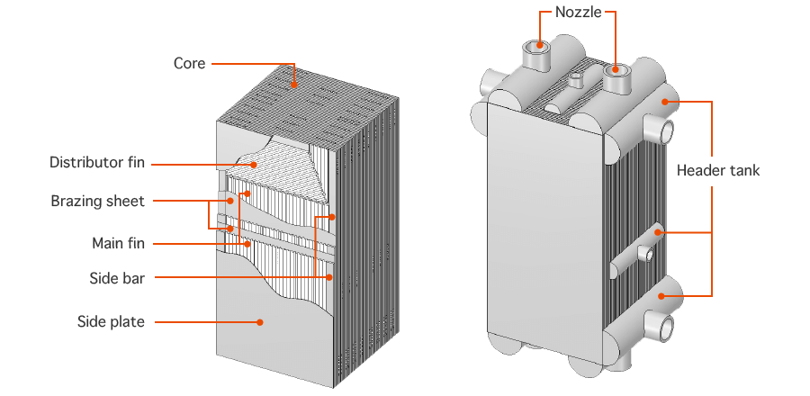
شکل ‏1-1 ساختار کلی مبدل حرارتی صفحه‌ای پره‌دار [3]
مبدل های حرارتی را بر اساس نوع مکانیزم انتقال حرارت می توان به انواع تماس مستقیم و تماس غیر مستقیم تقسیم بندی کرد.در مبدل های تماس مستقیم سیالاتی که باهم به تبادل حرارت می پردازند در تماس مستقیم با هم هستند و این فرایند با انتقال جرم همراه است. از سوی دیگر در مبدل های تماس غیر مستقیم یک دیوار جدا کننده که میتواند اشکال مختلفی داشته باشد سیال گرم و سرد را از هم جدا می سازد و تبادل حرارت از طریق این دیواره جداکننده انجام خواهد شد .

1-1-2- ساختار مبدل حرارتی صفحه ای پره دار :
شکل زیر تصویر اجزای اصلی یک مبدل حرارتی صفجه ای پره دار را نشان می دهد اجزای اصلی این مبدل حرارتی شامل صفحات انتقال دهنده حرارت و جداکننده جریان ها ؛ واشرها و قاب های انتهایی هستند که نازل ورود و خروج جریان در انها قرار دارد.

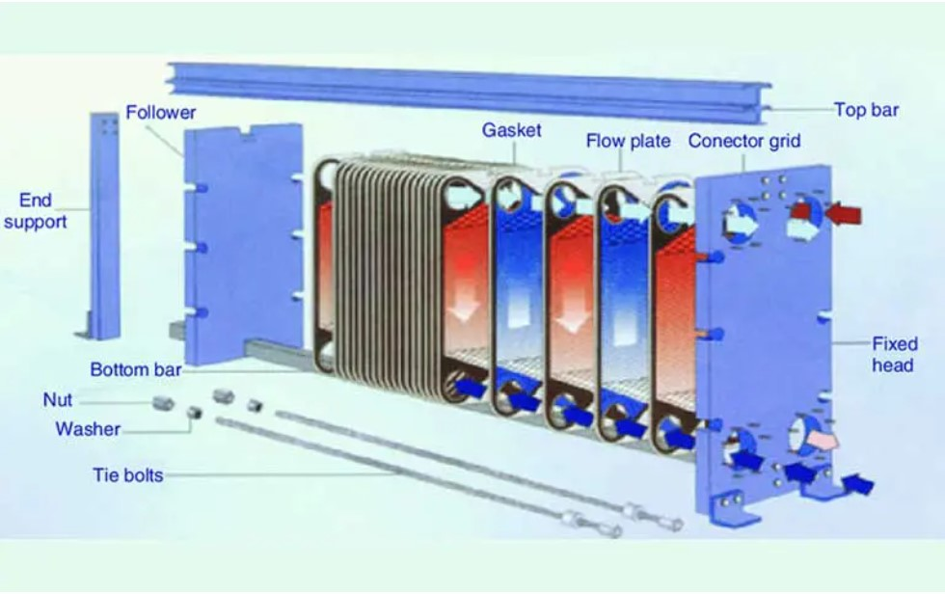
شکل ‏2-1 اجزای اصلی یک مبدل حرارتی صفجه ای پره دار[4]

در قسمت میانی این مبدل حرارتی صفحات نازک مستطیل شکل قرار داده می شوند که واشر ها کاملا اطراف انها را در بر گرفته اند و استفاده از واشرها باعث اب بندی این صفحات می گردد. صفحات پشت سر هم قرار داده شده و به صورت یک مجموعه واحد باعث جلوگیری از اختلاط سیالات با هم شده و مانع از نشت سیالات میگردد . صفحات جداکننده بر روی یک میله حمال فوقانی قرار گرفته . درغالب موارد هم این میله های حمل کننده صفحات در سر دیگر قاب با کمک یک ستون پایه نگه داشته می شوند. مجموعه صفحاتی که در داخل مبدل حرارتی صفحه ای قرار داده می شوند به کمک چندین پیچ به هم بسته شده در جای خود ثابت می گردد که درنهایت این شیوه سر هم بندی صفحات امکان باز و بسته کردن راحت و تمیز کاری این مبدل ها را به خوبی فرا هم می کند
در این مبدل‌ها که اغلب، جریان‌ها در خلاف جهت هم‌دیگر جریان دارند، جریان‌ها از نازل‌های ورودی وارد هدرها شده ، سپس، از طریق توزیع‌کننده‌ها وارد هسته اصلی می‌شود. بیشترین انتقال حرارت در داخل مبدل در داخل هسته رخ می‌دهد. در این مبدل‌ها، در داخل هسته اصلی و توزیع کننده‌ها، پره‌هایی تعبیه می‌شود که سطح انتقال حرارت را افزایش می‌دهد. در نهایت، جریان‌ها در انتهای دیگر مبدل‌، از طریق توزیع کننده‌های انتهای مبدل وارد هدر‌های انتهای مبدل شده و از مبدل خارج می‌شود. ساختار مبدل پلیت-فین، بخصوص، ساختار فین‌ها، تاثیر بسیار زیادی بر عملکرد مبدل حرارتی دارند. در نتیجه بهینه‌سازی آن‌ها می‌تواند، عملکرد مبدل را بهبود بخشد و صرفه‌جویی‌هایی در هزینه‌های جاری و سرمایه‌گذاری اولیه در کنار بهبود عملکرد فرآیندها و رسیدن به دماهای پایین‌تر داشته باشد.

1-2-2- اهمیت و ضرورت بهینه سازی مبدل های حرارتی صفحه ای پره دار:
در دهه‌های اخیر، افزایش سرسام آور مصرف انرژی در دنیا، کمبود منابع سوخت فسیلی، کمبود منابع آب آشامیدنی، بحران انرژی، ‌و نیز لزوم رعایت مسائل زیست محیطی از قبیل جلوگیری از افزایش دمای زمین، آلودگی محیط زیست، همه و همه، در کنار لزوم کاهش هزینه‌ها و قیمت تمام شده محصولات و صرفه اقتصادی بیشتر، باعث مورد توجه قرار گرفتن صرفه‌جویی در مصرف انرژی شده‌است. یکی از راهکارهای اساسی برای افزایش بهره‌وری انرژی، بهینه‌سازی مبدل‌های حرارتی است . مبدل‌های حرارتی صفجه ای پره دار به دلیل ساختار لایه‌ای و پره‌دار خود، امکان افزایش سطح انتقال حرارت را بهبود می‌بخشند و در نتیجه، عملکرد و بازدهی فرآیندهای حرارتی را به طرز قابل ملاحظه‌ای ارتقاء می‌دهند. این امکانات از اهمیت ویژه‌ای در کاهش هزینه‌های جاری و سرمایه‌گذاری‌های اولیه مرتبط با سیستم‌های حرارتی بهره‌برداری می‌کنند. بهینه‌سازی مبدل حرارتی صفحه‌ای پره دار باعث صرفه‌جویی در انرژی و بهبود کارایی سیستم‌های صنعتی می‌شود
در جریان‌های چند جزئی، مبدل‌های حرارتی صفحه‌ای پره‌دار به دلیل خصوصیات خاص خود از اهمیت ویژه‌ای برخوردارند. طراحی بهینه این نوع مبدل‌ها از اهمیت بسیاری برخوردار است زیرا این مبدل‌ها می‌توانند نقش مؤثری در بهبود عملکرد سیستم‌های حرارتی بازی کنند. با بهره‌گیری از پره‌های فلزی و صفحات فلزی در ساختار، این مبدل‌ها امکان افزایش نرخ انتقال حرارت را فراهم می‌سازند که این امر موجب بهبود کارایی سیستم و کاهش مصرف انرژی می‌شود

تحقیقات در زمینه طراحی حرارتی و بهینه‌سازی مبدل‌های حرارتی صفحه پره‌دار در جریان‌های چند جزئی، نقش مهمی در پیشبرد درک ما از فرآیندهای انتقال حرارت و بهبود کارایی کاربردهای مهندسی مختلف ایفا می‌کند. این بحث اهمیت و ضرورت انجام چنین تحقیقاتی را با استخراج بینش از ادبیات مرتبط برجسته خواهد کرد.یکی از دلایل مهم برای انجام تحقیقات در این زمینه، افزایش عملکرد مبدل های حرارتی است.
یکی از دلایل اصلی انجام تحقیقات در این حوزه، تقاضای روزافزون برای سیستم‌های تبادل حرارت کارآمد در بخش‌های مختلف از جمله هوافضا، خودروسازی و فرآیندهای صنعتی است. مبدل های حرارتی نقش مهمی در افزایش بهره وری انرژی و کاهش هزینه های عملیاتی دارند. بنابراین، بهبود طراحی و عملکرد آنها برای دستیابی به پایداری و رقابت بسیار مهم است.علاوه بر این، جریان‌های چند جزئی، برهمکنش‌های ترمودینامیکی پیچیده‌ای را معرفی می‌کنند که نیاز به بررسی کامل و مدل‌سازی عددی دارد. رفتار سیالات مختلف و مخلوط آنها در مبدل های حرارتی می تواند به طور قابل توجهی بر نرخ انتقال حرارت و راندمان کلی سیستم تأثیر می گذارد. در نتیجه، محققان در این زمینه مسئولیت توسعه ابزارها و روش‌های محاسباتی پیشرفته را برای رسیدگی موثر به این چالش‌ها دارند.علاوه بر این، تحقیقات در طراحی و بهینه سازی حرارتی با انگیزه جهانی به سمت پایداری و کاهش اثرات زیست محیطی همسو می شود. مبدل های حرارتی کارآمدتر منجر به صرفه جویی در انرژی، کاهش انتشار گازهای گلخانه ای و ردپای کربن کمتری می شود. دولت‌ها و صنایع در سرتاسر جهان فعالانه به دنبال راه‌حل‌هایی برای مقابله با تغییرات آب و هوایی هستند و تحقیقات در این زمینه را نه تنها مفید، بلکه برای آینده‌ای پایدار ضروری می‌سازند[5]

1-3- مروری بر معادلات میانگین ناویر استوکس رینولدز (RANS):
معادلات میانگین ناویر استوکس رینولدز (RANS) مجموعه ای از معادلات ساده شده است که از معادلات ناویر-استوکس به دست آمده و برای توصیف رفتار متوسط جریان سیال استفاده می شود. این یک توصیف ریاضی از رفتار سیالات در حالت پایدار، متلاطم، تراکم پذیر یا غیر قابل تراکم ارائه می دهد. معادلات بر اساس اصول بقای جرم، تکانه و انرژی است.آنها به عنوان یک سیستم معادلات دیفرانسیل جزئی غیر خطی بیان می شوند، که در آن متغیرهای مجهول، متغیرهای وابسته هستند که به حالت و خواص سیال بستگی دارند. معادلات RANS جریان های آشفته را در دینامیک سیالات محاسباتی مدل می کند. این معادلات می توانند ویژگی های جریان مانند افت فشار، کشش و انتقال حرارت را در یک سیستم سیال پیش بینی کنند.
از چند دهه گذشته، مدل‌های RANS به طور گسترده در بخش‌های هوافضا، خودروسازی ، دریایی و انرژی و غیره مورد استفاده قرار گرفته‌اند. آنها اغلب برای شبیه‌سازی رفتار جریان‌هایی که در آیرودینامیک، احتراق و پدیده‌های چند فازی با آن مواجه می‌شوند، استفاده می‌شوند.مدل RANS بر چندین فرض اساسی برای ایجاد یک نمایش بسیار دقیق از وضعیت یک سیال یا یک گاز متکی است.
جریانان های آشفته به وسیله یک دامنه گسترده از مقیاس‌های زمانی مشخص می‌شوند. بنابراین، انجام شبیه‌سازی‌های عددی مستقیم با حل معادلات ناویر استوکس و رفع تمامی مقیاس‌های آشفتگی، به ویژه برای جریان‌های با عدد رینولدز بالا، به طور چشمگیری گران است. این سلسله مدل در شکل 1-1 نشان داده شده است، به گونه‌ای که در بالا توسط روش شبیه‌سازی‌های عددی مستقیم دارای ارتباط بالاترین وفاداری و گرانقیمت محاسباتی نشان داده می‌شود و در پایین توسط روش با رویکرد تجربی و محاسباتی قابل تحمل‌تر (RANS) نشان داده می‌شود .
شبیه‌سازی لس (LES) یک توافق بین شبیه‌سازی مستقیم عددی (DNS) و شبیه‌سازی رینولدز میانگین شده ناویر-استوکس (RANS) است که به دو انتهای طیف مقیاس‌های پراکندگی ارائه می‌دهد. در LES، تنها مقیاس‌های بزرگتر و پرانرژی حل می‌شوند، در حالی که مقیاس‌های کوچک‌تر زیر یک آستانه فیلتر می‌شوند.

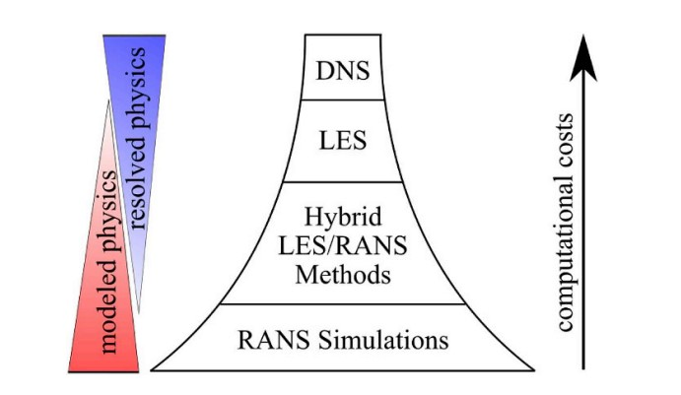
شکل 1-3 نمایش شماتیک از سلسله مراتب مدل سازی آشفتگی[6]

1-3- 1- اهمیت معادلات میانگین ناویر استوکس رینولدز در بهینه‌سازی مبدل‌های حرارتی صفحه‌ای پره‌دار:
بهبود کارایی و بهینه‌سازی مبدل‌های حرارتی صفحه‌ای پره‌دار از اهمیت بسیاری برخوردار است، زیرا این مبدل‌ها در بسیاری از صنایع به کار می‌روند و نقش اساسی در انتقال حرارت دارند. استفاده از معادلات میانگین ناویر استوکس رینولدز (RANS) در بهینه‌سازی مبدل‌های حرارتی صفحه‌ای پره‌دار، مانند یک راهبرد استراتژیک عمل می‌کند. این معادلات، با ارائه یک توصیف متوسط از جریان سیال، به ما امکان می‌دهند تا به طور دقیق‌تری اثرات آشفتگی و نوسانات زمانی را در محیط‌های پیچیده‌ی حرارتی مدل‌سازی کنیم. این ابزار محاسباتی قادر است تا ویژگی‌های جریان مانند افت فشار، انتقال حرارت و کشش را به شکل دقیق‌تری پیش‌بینی کند.
این معادلات نقش اساسی در توسعه و بهبود عملکرد مبدل‌های حرارتی دارند و باعث افزایش کارایی و کاربردی‌تر شدن آنها می‌شوند. با توجه به پیچیدگی‌های موجود در مبدل‌های حرارتی صفحه‌ای پره‌دار و اثرات ناشی از جریان‌های آشفته، استفاده از معادلاتRANS امری ضروری و بسیار ارزشمند است. این معادلات می‌توانند ما را در بهینه‌سازی طراحی و اجرای مبدل‌ها همراهی کنند، از طریق کاهش هزینه‌ها و زمان‌های مورد نیاز برای آزمایشات تجربی و تحلیل‌های سنگین عددی. به این ترتیب، مدل‌سازی و بهینه‌سازی مبدل‌های حرارتی صفحه‌ای پره‌دار بدون در نظر گرفتن اثرات آشفتگی و نوسانات زمانی، به چالش‌هایی برخورد خواهد کرد که با استفاده از معادلات RANS می‌توان به بهترین شکل ممکن راه‌حل‌هایی برای آنها پیشنهاد داد.

1-4- نقش دینامیک سیالات محاسباتی در بهینه سازی مبدل حرارتی:
استفاده از دینامیک سیالات محاسباتی (CFD) در بهینه‌سازی مبدل‌های حرارتی یکی از روش‌های نوین و موثر برای بهبود عملکرد این تجهیزات پیچیده است. دینامیک سیالات محاسباتی به‌طور گسترده‌ای برای شبیه‌سازی جریان سیالات و انتقال حرارت در مبدل‌های حرارتی به کار گرفته می‌شود. این تکنیک با استفاده از مدل‌های عددی پیشرفته‌ای مانند روش حجم محدود و المان محدود، امکان مدل‌سازی دقیق جریان‌های پیچیده و چندجزئی را فراهم می‌سازد.
استفاده از روش المان محدود به همراه الگوریتم‌های عددی پیشرفته، امکان مدل‌سازی دقیق ترین جریان سیالات را ارائه می‌دهد. این روش‌ها به بهبود دقت و صحت نتایج در بهینه‌سازی مبدل حرارتی کمک می‌کنند . با استفاده از این ابزار، می‌توان به درک بهتری از رفتار دینامیکی سیالات در مبدل‌های حرارتی دست یافت و پارامترهای کلیدی مانند افت فشار و ضریب انتقال حرارت را بهینه کرد. مدل‌سازی‌های CFD همچنین امکان بررسی تأثیر تغییرات در طراحی، مانند افزایش ارتفاع پره‌ها و افزایش عرض مبدل و فاصله بین پره‌ها، بر عملکرد مبدل حرارتی را فراهم می‌کنند . در این بخش، مدل RANS که یکی از مدل‌های پیشرفته دینامیک سیالات محاسباتی است، مورد بررسی قرار می‌گیرد. این مدل بر مبنای معادلات ناویر-استوکس تأکید دارد و توانایی آن در شبیه‌سازی دقیق جریان سیالات در اطراف سازه‌های حرارتی را به تصویر می‌کشد. اهمیت استفاده از این مدل در بهبود دقت و صحت نتایج بهینه‌سازی مبدل حرارتی بررسی می‌شود.الگوریتم‌های بهینه‌سازی، به‌ویژه الگوریتم ژنتیک، به عنوان ابزارهای موثر در بهبود کارایی مبدل حرارتی از طریق تغییرات ژنتیک متغیرها مطرح می‌شوند . دینامیک سیالات محاسباتی با الگوریتم‌های بهینه‌سازی مانند الگوریتم ژنتیک منجر به دستیابی به راه‌حل‌های بهینه برای طراحی مبدل‌های حرارتی شده است. این روش‌ها به کاهش هزینه‌ها و افزایش کارایی سیستم‌های حرارتی کمک می‌کنند. علاوه بر این، استفاده از تکنیک‌های محاسباتی پیشرفته مانند شبکه‌های عصبی مصنوعی، سرعت و دقت شبیه‌سازی‌های CFD را بهبود بخشیده است و امکان انجام محاسبات پیچیده در زمان کوتاه‌تر را فراهم کرده است. ترکیب دینامیک سیالات محاسباتی با الگوریتم‌های بهینه‌سازی امکان بهبود پارامترها و بهینه‌سازی ساختار مبدل حرارتی را فراهم می‌سازد . استفاده از راهکارهای پیشرفته محاسباتی نظیر تکنیک‌های شبکه عصبی به منظور بهبود دقت و سرعت در مدل‌سازی دینامیک سیالاتی، موضوعی است که می‌تواند به تحقیقات بهبود دهنده در زمینه بهینه‌سازی مبدل حرارتی منجر شود . تحلیل دقیق جریان سیالات به کمک دینامیک سیالات محاسباتی، امکان بهبود دقت در تخمین پارامترها و تغییرات مبدل حرارتی را فراهم می‌آورد. نتایج به دست آمده از این تحلیل‌ها، به عنوان ورودی‌های مهم برای الگوریتم‌های بهینه‌سازی مورد استفاده قرار می‌گیرند . در نهایت، این ترکیب از دینامیک سیالات محاسباتی و الگوریتم‌های بهینه‌سازی در طراحی عددی حرارتی و بهینه‌سازی مبدل حرارتی صفحه‌ای پره‌دار، به دست آوردن ساختارهای بهینه و افزایش کارایی سیستم حرارتی را ممکن می‌سازد . دینامیک سیالات محاسباتی با ارائه مدل‌های دقیق و شبیه‌سازی‌های پیشرفته، نقش بسیار موثری در بهینه‌سازی مبدل حرارتی صفحه‌ای پره‌دار در جریان‌های چندجزئی ایفا می‌کند. با ترکیب این روش با تکنیک‌های بهینه‌سازی، می‌توان به نحوی که مبدل حرارتی بهینه به‌طور دقیق و کارآمد، با کاهش هزینه‌ها و افزایش کارایی تولید انرژی طراحی کرد . [7]

1-5- روشهای تقویت انتقال حرارت:
بر اساس یک طبقه بندی مرسوم و طبقه بندی شده مبدل های حرارتی به دو دسته فعال و غیر فعال تقسیم می شوند روش های فعال به روش هایی گفته میشود که در ان بقای مکانیزم تقویت انتقال حرارت وابسته به وجود یک نیروی خارجی است. در حالی که روش های غیر فعال نیازی به وجود چنین نیرویی ندارند . در سال‌های اخیر، استفاده از تکنیک‌های مدرن مانند مواد نوین با هدایت حرارتی بالا و ساختارهای میکرو و نانو در تقویت انتقال حرارت توجه بیشتری را به خود جلب کرده است. این تکنیک‌ها با کاهش مقاومت‌های حرارتی و بهبود همرفت طبیعی، به افزایش کارایی و بهینه‌سازی مبدل‌های حرارتی کمک می‌کنند. همچنین، پیشرفت‌هایی در مدل‌سازی جریان‌های آشفته و چندفازی به‌ویژه در حوزه دینامیک سیالات محاسباتی، امکان بهینه‌سازی بیشتر و پیش‌بینی دقیق‌تر عملکرد مبدل‌های حرارتی را فراهم ساخته است برخی از مهمترین روش های غیر فعال مرتبط با تحقیق حاضر که امروز دامنه کاربرد وسیعی را به خود اختصاص داده اند را در زیر به صورت مختصر شرح داده می شود. [8]

1-5- 1- سطوح زبر و فین دار:
سطوح زبر یا فین ها در انواع مختلفی تولید می شوند . کاربرد عمده سطوح زبر عموما در جریان های تک فاز است . در جریان مخشوش یک ناحیه با سرعت کم در محاورت دیواره ها تشکیل می شود که به عنوان زیر لایه لزج شناخته می شود . ضخامت این لایه برای شرایط جریان مخشوش توسعه یافته حدود 3 تا 5 درصد شعاع لوله است . این ناحیه دارای بیشترین مقاومت حرارتی است .بنابراین هر روشی که زیر لایه لزج زا حذف کند سبب تقوین انتقال حرارت خواهد شد.
برای کنترل ساختار این لایه در حال حاضر دو روش مختلف مورد بررسی قرار میگیرد. یکی دیگر از راه ها توسعه مناطق جدایش جریان نزدیک دیوار است که می توان با استفاده از یک چیدمان متفاوت از مولد های گردابه بر سر راه جریان ان را تامین کرد .
روش دیگر با تغییر شکل دادن سطح انتقال حرارت به شکل تو رفتگی های سه بعدی (سوراخ و حفره ) امکان پذیر است . البته وجود برخی زبری ها نظیر فین تا حد کمی باعث افزایش سطح انتقال حرارت نیز می شود که معمولا تاثیر ان در مقابله با اغتشاش ناشی از جریان موجود در فین ها بسیار ناچیز است .

2-5-1- افزودنی به سیالات :
افزودنی‌های سیالات یکی از روش‌های مؤثر برای تقویت انتقال حرارت در مبدل‌های حرارتی هستند. این افزودنی‌ها به‌ویژه در سیالاتی با ضریب هدایت حرارتی پایین، مانند آب و روغن موتور، استفاده می‌شوند. در دهه‌های اخیر، استفاده از نانوذرات در سیالات به عنوان یک راه‌حل نوآورانه برای بهبود ضریب هدایت حرارتی مورد توجه قرار گرفته است. نانوذرات به دلیل اندازه کوچک و نسبت سطح به حجم بالا، می‌توانند به طور قابل توجهی هدایت حرارتی سیالات را افزایش دهند و در نتیجه انتقال حرارت را بهبود بخشند.
پژوهش‌ها نشان داده‌اند که نانوذرات سیلیکون کاربید و اکسید آلومینیوم می‌توانند به طور مؤثری ضریب هدایت حرارتی سیالات را افزایش دهند و مشکلاتی نظیر ته‌نشینی و فرسایش مجاری را کاهش دهند . یکی از مزایای نانوذرات این است که آن‌ها می‌توانند بدون نیاز به استفاده از تجهیزات پیچیده به راحتی در سیالات معلق شوند و باعث بهبود خواص انتقال حرارت شوند .
از دیگر مزایای نانوذرات می‌توان به کاهش هزینه‌های عملیاتی و بهبود عملکرد سیستم‌های حرارتی اشاره کرد. نانوذرات به ویژه در کاربردهایی مانند سیستم‌های خنک‌کننده و مبدل‌های حرارتی، به دلیل کارایی بالای خود و قابلیت پراکندگی در مایعات، بسیار مفید هستند. همچنین، استفاده از نانوذرات به عنوان افزودنی‌های سیالات، می‌تواند به کاهش نیاز به نیروی خارجی برای تقویت انتقال حرارت کمک کند و به همین دلیل، به عنوان یک روش غیر فعال در نظر گرفته می‌شود[9]

1-6- روش تحقیق:
هدف اصلی این تحقیق، بهبود عملکرد مبدل حرارتی صفحه‌ای پره‌دار در جریان‌های چند جزئی است. دستیابی به این هدف، از تحلیل عددی و بهینه‌سازی استفاده می‌شود. در این بخش از پایان نامه، مراحل انجام تحقیق از تعریف مسئله تا انتخاب الگوریتم بهینه‌سازی و اعتبارسنجی مورد بررسی قرار می‌گیرد. در این بخش از پایان نامه، تمام مراحل انجام تحقیق از تعریف مسئله تا انتخاب الگوریتم بهینه‌سازی و اعتبارسنجی را تشریح می‌کنیم . در ابتدا، تحقیق ما به عنوان یک تحقیق تجربی تعریف می‌شود که به منظور بهبود عملکرد مبدل حرارتی صفحه‌ای پره‌دار در جریان‌های چند جزئی انجام شده است. برای انجام این تحقیق مراحلی را باید طی نمود که در ادامه تحقیق به انها اشاره می شود .
در این تحقیق، از مدل ( RANS (Reynolds-Averaged Navier-Stokes) به عنوان یکی از مدل‌های ریاضی برای مطالعه جریان سیال و انتقال حرارت در مبدل حرارتی صفحه‌ای پره‌دار استفاده می‌شود. مدل RANS با استفاده از مدل‌های توربولانسی نظیر مدل k-ε و k-ω جهت شبیه‌سازی جریان سیال توربولانسی به کار گرفته می‌شود. این مدل به دقت بالایی در شبیه‌سازی جریان سیال و انتقال حرارت مؤثر است و توانایی مدل‌سازی پدیده‌های توربولانسی در مبدل حرارتی را فراهم می‌کند. برای مدل‌سازی جریان سیال و انتقال حرارت در مبدل حرارتی صفحه‌ای پره‌دار، از نرم افزار تحلیلی ANSYS Fluent بهره می‌بریم. این نرم افزار با قابلیت‌های متنوع خود، امکان مدل‌سازی دقیق و تحلیلی جریان سیال و انتقال حرارت را فراهم می‌کند. از مزایای این نرم افزار می‌توان به توانایی اعمال شرایط مرزی متنوع و تحلیل دقیق نتایج اشاره کرد.

برای اعتبارسنجی مدل عددی و بهینه‌سازی مبدل حرارتی، داده‌های تجربی مورد نیاز از طریق آزمایش‌ها و شرایط عملیاتی مختلف جمع‌آوری شده‌اند. این داده‌ها شامل پارامترهای عملکرد مبدل حرارتی نظیر اثربخشی انتقال حرارت و افت فشار است. آزمایش‌های انجام شده به وسیله نرم‌افزارهای مهندسی تحلیلی تحلیل و نتایج به دست آمده مورد بررسی قرار گرفته‌اند. در این تحقیق، از الگوریتم ژنتیکی به عنوان یک الگوریتم بهینه‌سازی برای بهبود عملکرد مبدل حرارتی استفاده می‌شود. این الگوریتم با استفاده از اصول بهینه‌سازی و پارامترهای مدل، به بهبود عملکرد مبدل حرارتی در جریان‌های چندجزئی می‌پردازد. این بخش به توضیح مفاهیم ژنتیکی، مراحل اجرای الگوریتم، و انتخاب پارامترهای بهینه‌سازی می‌پردازد .

داده‌های تجربی مورد نیاز برای تحقیق از طریق آزمایش‌ها و شرایط عملیاتی مختلف جمع‌آوری شده‌اند. این داده ها شامل داده‌های مورد نیاز برای تعیین پارامترهای عملکرد مبدل حرارتی مانند اثربخشی انتقال حرارت و افت فشار می‌شود. داده‌های جمع‌آوری شده توسط آزمایش‌ها به وسیله نرم‌افزارهای مهندسی تحلیل شده‌اند. از مدل‌های ریاضی مانند معادلات ناویر-استوکس و معادله اویلر برای توصیف جریان سیال و انتقال حرارت استفاده شده است . [10]

1-7- اهمیت و ضرورت انجام تحقیق:
مبدل های حرارتی صفحه ای پره دار به عنوان تجهیزاتی کار امد در انتقال حرارت ؛ از مزایای متعددی نسبت به سایر انواع مبدل های حرارتی برخوردارند که برخی از این موارد عبارت اند از:

- به دلیل استفاده از ضرایب انتقال حرارت مناسب و رد صورت به کارگیری ارایش جریان مناسب؛ با کمک این مبدل ها میتوان به بازیافت حرارتی 90% در کاربرد های مربوط به بازیابی حرارت های اتلافی دست یافت .

- در این مبدل های حرارتی؛ هر سیال در کانال های مابین صفحات محدود می شود که این صفحات به صورت جداگانه واشربندی شده اند. در نتیجه امکان مخلوط شدن و نشت این سیالات وجود نخواهد داشت.

- مبدل های حرارتی صفحه ای پره دار برای سیالات دارای لزجت بالا بسیار مناسب هستند و لزجت زیاد باعث می شود که سیالات لزج در انواع دیگر مبدل های حرارتی با رژیم جریان ارام جریان یابند که باعث کاهش انتقال حرارت و افزایش رسوب گرفتگی خواهد شد .

- امکان سرمایش و گرمایش دو یا چند سیال به صورت هم زمان در یک مبدل حرارتی صفحه ای پره دار وجود خواهد داشت. در حقیقت این مبدل حرارتی را می توان در حالت چند جریانی هم مورد استفاده قرار دادکه این امر استفاده از ان ها را در واحدهای جداسازی یا واحد های تولید امونیاک محبوب ساخته است.

- معمولا به دلیل فشردگی سطح بالا این مبدل ها حجم کمی دارند و هزینه حمل و جابجایی و فوندانسیون امها هم کمتر است .
- ارتعاش حاصل از عبور جریان و سروصدای ان در این نوع از مبدل ها وجود ندارد.

- از این نوع مبدل در صنایع مختلف از جمله نفت و گاز و پتروشیمی استفاده می گردد که به دلیل وجود و گستردگی این صنایع در ایران؛ طراحی و بهبود عملکرد این نوع مبدل ها دستاورد قابل توجهی برای صنایع فوق به دنبال خواهد داشت.

- با توجه به ساختار فشرده ؛ راندمان بالا و توانایی جابجایی و انتقال حرارت بین چند جریان به طور هم زمان ؛ مبدل های حرارتی صفحه ای پره داربه طور گسترده ای در فرایند های تبریدیمورد استفاده قرار میگیرند که این فرایند ها در صنایع پتروشیمی ؛ تولید گاز صنعتی؛ و .... کاربرد دارد.

1-8- مروری بر فصول پایان نامه:
در فصل یک پایان نامه ؛ مدل ریاضی واهمیت طراحی عددی و بهینه‌سازی مبدل‌های حرارتی صفحه‌ای پره‌دار در جریان‌های چندجزئی شرح داده شد . در ادامه این فصل، مبدل صفحه‌ای پره‌دار، به عنوان یکی از پرکاربردترین و پربازده‌ترین مبدل‌های حرارتی فشرده، معرفی گردید. در ادامه، اهمیت بهینه‌سازی ساختار مبدل، در راستای افزایش بازدهی و بهره‌وری انرژی و روش تحقیق مورد استفاده در پایان نامه شرح داده شد .
در فصل دوم، مروری بر پژوهش‌های صورت گرفته در حوزه بهینه‌سازی مبدل‌های صفحه‌ای پره‌دار پرداخته شده‌است. در این فصل تحقیق هایی مورد مطالعه و مورد بررسی قرار گرفته می شوند که در راستای بهینه‌سازی مبدل های حرارتی انجام شده باشند گرفته‌است. در نهایت، با بیان چالش‌های موجود برای تحلیل مبدل مورد نظر، نو‌آوری و اهداف پژوهش حاضر بیان گردیده می شود.
در فصل سوم، ابتدا مروری بر مدل‌سازی و اساس روش‌های تحلیل مبدل‌های حرارتی، با تمرکز بر مبدل‌های حرارتی صفحه‌ای پره‌دار، صورت گرفته‌است. معادلات حاکم بر فرآیند انتقال حرارت در مبدل‌های حرارتی و روش‌های مدلسازی مبدل‌های حرارتی صفحه‌ای پره‌دار، شرح داده شده‌است. در ادامه، روابط حاکم بر محیط چندفازی و روابط تعادل فاز در کنار روابط حاکم بر تحلیل جریان‌های چند جزئی شرح داده‌است. چالش‌های تحلیل مبدل‌های حرارتی چندفازی و چندجزئی وعدم توانایی روابط یک‌بعدی در تحلیل آن‌ها مورد بررسی قرار گرفته‌استو در ادامه، با تکیه بر توانایی نرم‌افزارهای مهندسی تحلیل مبدل‌های حرارتی، روندی برای تحلیل و بهینه‌سازی مبدل‌های حرارتی چندفازی و چندجزئی معرفی شده است.
فصل چهارم این پژوهش، ابتدا، فرآیند برقراری ارتباط بین نرم‌افزارهای مورد استفاده جهت بهینه‌سازی مبدل‌های چندفازی را بیان کرده‌است. روش بهینه‌سازی مورد استفاده و روش آنالیز حساسیت شرح داده شده‌است. در ادامه، مبدل مورد بررسی و بهینه‌سازی در این پژوهش و کاربرد آن، در کنار هندسه طراحی شده فعلی، معرفی گردیده است. توابع هدف تک منظوره و چند منظوره، جهت بهینه‌سازی عملکردی مبدل مورد نظر تعریف و در نهایت، با بهینه‌سازی مبدل مورد نظر، نتایج حاصل از بهینه‌سازی ارائه شده‌است.
در فصل پنجم، به جمع‌بندی پژوهش انجام شده پرداخته شده و پیشنهادهایی به منظور ادامه پژوهش ارائه گردیده است

فصل 2 :مروری بر کارهای گذشته

2-1 مقدمه:
همانطور که در فصل قبل ذکر شد، امروزه بهینه سازی مبدل های حرارتی صفحه پره دار بیش از هر زمان دیگری اهمیت پیدا کرده است. در این فصل، به بررسی جامع تحقیقات و کارهای گذشته در زمینه بهینه‌سازی مبدل حرارتی صفحه پره‌دار می‌پردازیم. با انجام این کار، هدف ما ایجاد یک پایه محکم برای مطالعه فعلی است که بر طراحی حرارتی و بهینه سازی مبدل های حرارتی صفحه پره دار در جریان های چند جزئی تمرکز دارد.تحقیقات در حوزه بهینه‌سازی ساختار مبدل‌های حرارتی صفحه پره‌دار، به عنوان یکی از زمینه‌های حیاتی در مهندسی حرارتی و از اهمیت ویژه‌ای برخوردار است. در این فصل، به بررسی گسترده پیشینه تحقیقات در زمینه طراحی عددی حرارتی و بهینه‌سازی مبدل حرارتی صفحه‌ای پره‌دار در جریان‌های چندجزئی می‌پردازیم.
در ابتدا به مرور و بررسی مبانی و اصول طراحی مبدل‌های حرارتی صفحه پره‌دار می‌پردازیم. مفاهیم اساسی از جمله جریان حرارت، انتقال حرارت تراکمی، و مفاهیم اصلی در طراحی هندسی این مبدل‌ها مورد بحث قرار می‌گیرند.پس ازان در این بخش، به بررسی روش‌هاواستراتژی‌های بهینه‌سازی ساختار مبدل‌های حرارتی صفحه ای پره‌دار پرداخته میشود.و در پایان این فصل، به توضیح و استخراج روابط تجربی برای مدل‌سازی ریاضی رفتار سیالات در مبدل‌های حرارتی پرداخته می‌شود. این روابط به عنوان ابزارهای اساسی در فرآیند بهینه‌سازی ساختار مبدل‌ها ارائه می‌شوند.
این فصل به بررسی چالش‌ها و فرصت‌های بهینه‌سازی ساختار مبدل حرارتی در محیط‌های پیچیده چندفازی پرداخته و انگیزه پژوهش حاضر در این حوزه را تبیین می‌نماید. در نهایت، این مقدمه نقطه آغازی فعّال برای مطالعات بعدی در این حوزه فراهم می‌کند و ارتباط مستقیم با هدف کلی بهبود عملکرد مبدل‌های حرارتی صفحه پره‌دار در جریان‌های چندجزئی را برقرار می‌سازد
هدف این فصل ارائه یک درک جامع از عوامل و چالش‌های کلیدی در بهینه‌سازی مبدل‌های حرارتی صفحه پره‌دار است و بینش‌های ارزشمندی را در مورد جریان چند جزئی تبادل حرارت ارائه می‌کند. در نهایت، دانش به‌دست‌آمده در این فصل به‌عنوان پایه‌ای برای بحث‌ها و یافته‌های تحقیقاتی بعدی ارائه‌شده در بخش‌های بعدی خواهد بود، که همگی به هدف کلی افزایش عملکرد و پایداری سیستم‌های مبدل حرارتی کمک می‌کنند.

-2-2طراحی مبدل حرارتی:
فرآیند طراحی یک مبدل حرارتی به عنوان یک چالش پیچیده مطرح می‌شود؛ این چالش به دلیل متغیرهای زیاد و ارتباطات پیچیده‌ای که در طراحی وجود دارد، افزایش می‌یابد.زیرا این فرآیند نیازمند در نظر گرفتن بسیاری از پارامترها و ارتباطات پیچیده است. یک طراحی صحیح، گام اول برای ایجاد مبدل حرارتی کارآمد و جلوگیری از نقصان در عملکرد آن است.هدف اصلی از طراحی بدون شک برآورده کردن نیازهای فرآیند است؛ بنابراین طراحان باید تمام اطلاعات مانند نرخ جریان سیالات، فشارهای عملیاتی و حداکثر دماها و همچنین تمام محدودیت‌های هزینه، فضا و انواع مواد را مورد مطالعه قرار دهند. طراحان؛ مبدل های حرارتی را با توجه به نوع ساخت، هندسه، و مواد وهمچنین با در نظر گرفتن شرایط عملیاتی مانند هزینه، نگهداری، قابلیت اعتماد، و ایمنی انتخاب می‌کنند. مبدل حرارتی صفحه‌ای پره‌دار به عنوان یکی از مبدل‌های پرکاربرد در صنایع مختلف مطرح است و می‌تواند نیازهای انرژی و حفاظت از محیط زیست را برآورده سازد.
با توسعه سریع علم و فناوری، استفاده از انرژی و حفاظت از محیط زیست جلب توجه بیشتری پبدا کرده است، این امر باعث شده است که در صنایع مختلف به طور فوری به تجهیزات مبدل های حرارتی با کارایی بیشتر، فشرده‌تر و سبکتر نیاز باشد. مبدل های حرارتی صفحه ای پره دار، مبدل هایی هستندکه می‌تواند به این نیاز پاسخ دهند. مبدل های حرارتی صفحه ای پره دار جزع پرکاربردترین مبدل ها در صنعت مهندسی است. طبق قانون دوم ترمودینامیک، تولید آنتروپی به علت عوامل غیرقابل بازگشت فرآیند ایجاد می‌شود.فرآیند انتقال حرارت یک فرآیند غیرقابل بازگشت استاندارد است. روش کاهش تولید آنتروپی برای تحلیل عملکرد حرارتی در فرآیندهایی که نیاز به انتقال حرارت دارند، انتخاب می‌شود.
طراحی مبدل حرارتی شامل تعیین چندین پارامتر هندسی در محدودیت‌های خاص می‌شود. هندسه سطح آن با طول شاخه (l)، ارتفاع (h)، فاصله عرضی (s)، و ضخامت (t) توصیف می‌شود. شاخه‌ها می‌توانند به طور مؤثر مساحت انتقال حرارت را افزایش دهند، به بهبود کارایی انتقال حرارت کمک کنند، فشردگی را تقویت کنند و همچنین مقاومت و توان تحمل بار را افزایش دهند. علاوه بر این، خصوصیات جریان و انتقال حرارت به طور نزدیک با سطح انتقال حرارت فرعی ارتباط دارد. بنابراین، بهینه‌سازی پارامترهای شاخه‌ها برای صرفه‌جویی در انرژی و کاهش هزینه مبدل حرارتی بسیار مهم است. در چند دهه گذشته، بهینه‌سازی طراحی مبدل حرارتی توجه محققان زیادی را به خود جلب کرده است. [11]

2-3 - بهینه سازی ساختار مبدل های حرارتی صفجه ای پره دار:
در دهه‌های اخیر، بهبود کارایی مبدل‌های حرارتی از اهمیت بسزایی برخوردار بوده و تحقیقات گسترده‌ای در این زمینه انجام شده است. هدف اصلی این مطالعات افزایش بهره‌وری انتقال حرارت و بهینه‌سازی مبدل‌های حرارتی است. این اهداف با توجه به نیاز های مختلف صنایع مختلف از اهمیت بسزایی برخوردار هستند . یکی از جوانب مهم در بهبود عملکرد سیستم های حرارتی ؛ طراحی بهینه مبدل های حرارتی صفحه ای پره دار است. این مبدل ها با بهبود هندسه صفحات و پره ها ؛ مساحت انتقال حرارت را افزایش داده و بهینه ترین شکل ها و ابعاد را برای دستیابی به عملکرد بهتر اراعه میدهند
هرچه هندسه پیچیده تر باشد، انتقال حرارت بالاتر است.با این حال، محدودیت‌های سنتی در تولید می‌تواند بهینه سازی هندسه را محدود کند که ممکن است از نظر تئوری کارایی بسیار بالایی ارائه دهند اما ساخت آنها غیرممکن است . طراحی بهینه مبدل های حرارتی صفحه ای پره دار با استفاده از روش‌های سنتی مانند روش دمای میانگین لگاریتمی و روش تعداد واحدهای انتقال حرارت هزینه‌بر و زمان‌بر است . با پیشرفت سریع دینامیک سیالات محاسباتی و فناوری کامپیوتر، امکان بهینه‌سازی طراحی مبدل های حرارتی صفحه ای پره دار با کارایی بالا با استفاده از کامپیوترها فراهم شده است. مطالعات انجام شده توسط تحقیق‌گران مختلف نشان داده شده است که که شبیه‌سازی‌های انجام شده با روش دینامیک سیالات محاسباتی برای انواع مختلف مبدل های حرارتی صفحه ای پره دار قابل اعتماد هستند. بنابراین، شبیه‌سازی‌های عددی می‌توانند هزینه‌های زیاد تولید ابزار، کار آزمایشی و زمان تحقیق و توسعه را کاهش دهند و امکان بهینه‌سازی کارآمد طراحی مبدل ها را فراهم کنند.[12]

در مقایسه خصوصیات فیزیکی سیال و جامد تاثیر پارامتر های تاثیر گذار بر این خصوصیات فیزیکی مانند دانسیته و ویسکوزیته بر عملکرد مبدل های حرارتی صفحه ای پره دار بسیار حائز اهمیت است . بررسی تفاوت در دانسیته و ویسکوزیته اب و هوا به عنوان مایعات و جامدات مورد استفاده در مبدل ها ؛ می تواند راهنمایی مهمی برای بهینه سازی ساختار و افزایش کارایی انتقال حرارت باشد . خواص فیزیکی سیال و جامد در جدول ‏0-1 آمده است.

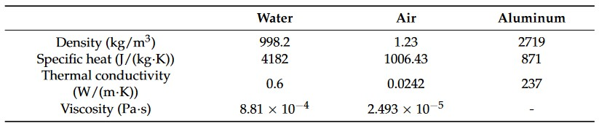
جدول 2-1 - خصوصیات فیزیکی مایع و جامد

مین‌سونگ و همکاران [31] از روش‌های شبیه‌سازی عددی برای بررسی عملکرد یک مبدل حرارتی با شیارهای افقی تحت شرایط جریان با دهانه بالا استفاده کردند و متوجه شدند که طراحی شیارهای افقی می‌تواند مبدل های حرارتی صفحه ای پره دار را سبک‌تر و کوچک‌تر کند. با این حال، به منظور به‌دست آوردن ویژگی‌های انتقال حرارت و مقاومت جریان مبدل های حرارتی صفحه ای پره دار به عنوان یک کل، لازم است تجزیه و تحلیل شبیه‌سازی عددی مبدل های حرارتی صفحه ای پره دار انجام شود. با این وجود، اندازه شیار نسبت به اندازه کلی مبدل های حرارتی صفحه ای پره دار بسیار کوچک است و به شدت ناکارآمد است که به‌طور مستقیم مبدل های حرارتی صفحه ای پره دار با ساختارهای پیچیده مانند نوع صفحه و شیار بدون ساده‌سازی‌های لازم عددی شبیه‌سازی شوند.

شدت انتقال حرارت به صورت مستقیم به هندسه تاج‌زدایی روی سطح صفحات بستگی دارد. گونونتارا وهمکاران [14] تأثیر ابعاد هندسی مبدل های حرارتی صفحه ای پره دار بر بهره‌وری مبدل های حرارتی را بررسی کردند. آنها متوجه شدند که تعداد فین های طولی با افزایش عدد رینولدز یا کاهش نسبت طول به عرض فین هاکاهش می‌یابد و اندازه فین های طولی با افزایش می‌شود. علاوه بر این، عدد نوسلت و عامل اصطکاک با افزایش نسبت طول به عرض فین کاهش می‌یابد. نینگ و همکاران [15] مدل‌سازی عددی تبادل‌گر حرارت صفحه‌ای را انجام دادند و نتایج را با داده‌های تجربی مقایسه کردند. نویسندگان تعیین کردند که برای یک افت فشار، برنامه دما و بار حرارت مشخص، می‌توان پارامترهای هندسی صفحه و موجبرهای آن را پیدا کرد که تبادل‌گر حرارت صفحه‌ای با حداقل مساحت انتقال حرارت را ایجاد کنند. انتخاب هندسه بهینه، که در آن افزایش ضریب انتقال حرارت به دست می‌آید، معمولاً به صورت تجربی انجام می‌شود و با استفاده از تئوری شباهت، معادلات معیاری به دست می‌آید که امکان محاسبه پارامترهای انتقال حرارت را فراهم می‌کنند. با این حال، از نظر هزینه‌های اقتصادی، این راه حل بسیار هزینه‌بر است، بنابراین این مسئله بهینه‌سازی از مدل‌سازی کامپیوتری بهره می‌برد

2-4- استخراج روابط تجربی برای مدل‌سازی ریاضی رفتار سیالات در مبدل‌های حرارتی:
. طراحی بهینه مبدل های حرارتی صفحه ای پره دار با استفاده از روش‌های سنتی مانند روش دمای میانگین لگاریتمی و روش تعداد واحدهای انتقال حرارت بها هزینه‌بر و زمان‌بر است. با پیشرفت سریع دینامیک سیالات محاسباتی و فناوری کامپیوتر، امکان بهینه‌سازی طراحی مبدل های حرارتی صفحه ای پره دار با کارایی بالا با استفاده از کامپیوترها فراهم شده است. مطالعات انجام شده توسط تحقیق‌گران مختلف نشان داده‌اند که شبیه‌سازی‌های انجام شده با روش دینامیک سیالات محاسباتی برای انواع مختلف مبدل های حرارتی صفحه ای پره دار قابل اعتماد هستند بنابراین، شبیه‌سازی‌های عددی می‌توانند هزینه‌های زیاد تولید ابزار، کار آزمایشی و زمان تحقیق و توسعه را کاهش دهند و امکان بهینه‌سازی کارآمد طراحی گرم‌کن‌ها را فراهم کنند.
معادلات حاکم بر مساله گرما و جریان ثابت به صورت زیر بیان میشود:
1-2 | $$\frac{1}{2} ρ V^{2}+ ρ g h=constant$$

طبق معادله1-2 ($P$) فشار استاتیکی و ($\frac{1}{2} ρ V^{2}$) فشار دینامیکی و ($ρ g h$) فشار هیدرو استاتیکی هستند.معادله بقای جرم بیان می‌کند که جرم ورودی به سامانه باید با جرم خروجی از سامانه برابر باشد. در صورتی که سامانه به عنوان یک حجم کنترل ثابت در نظر گرفته شود، قانون بقای جرم به صورت زیر بیان می‌شود:

2-2 | $$\frac{∂_{Msys}}{∂t}=\frac{∂}{∂t} \int{ρ d∀+ \int{ρV. \hat{n}dA}}$$

طبق معادله 2-2عبارت( $\frac{∂}{∂t} \int{ρ d∀}$) نرخ زمانی تغییرات جرم درداخل حجم کنترل وعبارت( $\int{ρV . \hat{n}dA}$) جریان جرمی از طریق مرزهای حجم کنترل را به شکل زیر نشان می‌دهد.معادله ناویر-استوکس یک معادله اساسی در دینامیک سیالات است که برای توصیف جریان سیال و انتقال جرم و جریان استفاده می‌شوند و همچنین حفظ ممنتوم را برای یک سیال را توصیف میکند. فرم کلی معادله ناویر استوکس بصورت زیر است.

3-2 | $$\overset{⃑}{∇ρ}+\overset{⃑}{ρg}+μ ∇^{2}V=ρ\frac{D∇}{Dt}$$

معادله اویلر یک معادله دیفرانسیل با مشتقات جزئی است که در فیزیک و ریاضیات مهندسی استفاده می‌شود. این معادله بر اساس کارهای لئونهارد اویلر، ریاضیدان سوئیسی، ساخته شده است.معادله اویلر به صورت زیر نمایش داده می‌شود

4-2 | $$\frac{∂ρ}{∂t}+ ∇ . \left(ρV\right)=0$$

و پارامتر های معادلات بالا عبارتند از ؛
$=ρ$ نشان دهنده چگالی سیال است
$=V$ نشان دهنده بردار سرعت سیال است
$=∇$ نشان دهنده گرادیان فشارسیال است
$=μ$ نشان دهنده ویسکوزیته دینامیک سیال است،
${=∇}^{2}$ نشان دهنده لاپلاسیان استمانگلیک و برگلز

مانگلیک و برگلز [16]؛ بر اساس داده‌های تجربی برای 18 پره مختلف، به استحصال رابطه‌هایی برای انتقال حرارت و افت فشار در مبدل صفحه‌ای پره‌دار، با پره‌های جابجاشده پرداختند. روابط ارائه شده در این پژوهش، با دقت $±20\%$، در تطابق با داده ‌های تجربی هستند. بازه رینولدز پوشش داده شده در این روابط، مقادیر $120≤Re≤1.0*{10}^{4}$ است. پارامترهایی که در بیان این روابط استفاده شده‌است، نسبت‌ ابعاد مختلف پره‌های مبدل است. این پارامترها مطابق روابط 5-2 و شکل ‏0- تعریف شده‌است:
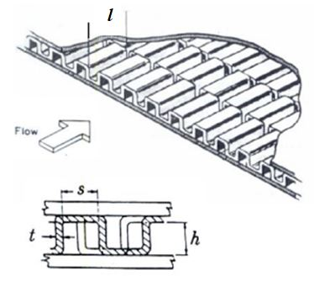
شکل ‏2-1 پارامترهای مشخص‌کننده پر‌ه‌ها در پژوهش مانگلیک و برگلز

2-5 | $$α=\frac{s}{h}; δ=\frac{t}{l};γ=\frac{t}{s};$$
رابطه (5-2) رابطه ای است که مانگلیک و برگلز برای ضرائب کالبرنj و اصطکاک f ، در پژوهش خود به آن دست یافتند. ضرائب کالبرن و اصطکاک، که در فصل بعد به طور کامل شرح داده خواهد شد، ضرائبی‌ است که به ترتیب انتقال حرارت و افت فشار سیال در داخل مبدل بر اساس آن‌ها محاسبه می‌شود.
6-2 | $$j=0.6522{\left(Re\right)}^{-0.5403}α^{-0.1541}δ^{0.1499}γ^{-0.0678} \\ ×{\left(1+5.2699×{10}^{-5}{\left(Re\right)}^{1.34}α^{0.504}δ^{0.456}γ^{-1.055}\right)}^{0.1}$$
7-2 | $$f=9.6243{\left(Re\right)}^{-0.7422}α^{-0.1856}δ^{0.3053}-0.2659 \\ ×{\left(1+7.669×{10}^{-8}{\left(Re\right)}^{4.429}α^{0.920}δ^{3.767}γ^{0.236}\right)}^{0.1}$$

این روابط به عنوان مبنا و پایه برای بسیاری از بهینه‌سازی‌های ساختار مبدل صفحه‌ای پره‌دار با پره‌های جابجاشده، استفاده شده‌است.
در همین راستا، برای بهبود و گسترش بازه رینولدز تحت پوشش در معادلات ارائه شده، سانگ و لی [17]، روابط جدیدی برای انتقال حرارت و افت فشار سیال در مبدل‌های صفحه‌ای پره‌دار با پره‌های جابجا شده بدست آوردند. آن‌ها در پزوهش خود، با استفاده از نرم‌افزار محاسبات عددی دینامیک سیالات، به بررسی انتقال حرارت و افت فشار سیال، در مبدل‌های حرارتی صفحه‌ای پره‌دار پرداختند و بر اساس نتایج بدست آمده، روابط جدیدی برای ضرائب j و f معرفی کردند.
برای روابط ارائه شده توسط ایشان، دو محدودیت می‌توان برشمرد. اول اینکه این روابط بازه‌های محدودی از ساختار‌های مختلف پره‌ها را مورد بررسی قرار داده‌اند. دوماً، این روابط مختص مبدل‌های صفحه‌ای پره‌دار با پره‌های جابجا شده‌ هستند و قابل استفاده در تحلیل مبدل‌های صفحه‌ای پره‌دار با انواع دیگر پره‌ها نیستند.
در همین‌ راستا، قاسم و زبیر [18]، به استحصال روابط برای نوع دیگری از پره‌ها در مبدل صفحه‌ای پره‌دار، یعنی پره‌های موج‌دار پرداختند. ایشان، با استفاده از 29 داده تجربی حاصل از 3 پژوهش متفاوت و 21 داده جدید تحلیلی که با ابعاد و مشخصات مختلف هندسه پره‌های موج‌دار در نرم‌افزار شبیه‌سازی Fluent تحلیل کردند (مجموعا 50 هندسه مختلف)، به استخراج رابطه‌های تجربی برای افت فشار و انتقال حرارت سیال در مبدل‌های صفحه ای پره‌دار با پره‌های موجب پرداختند. روابط بدست آمده توسط ایشان، دارای خطای میانگین مجموع مربعات کمتر از 10 درصد بودند.
هو و لی[19] با استفاده از یک ستاپ تست تجربی، اقدام به بررسی ضریب انتقال حرارت j در مبدل‌های حرارتی صفحه‌ای پره‌دار، نمودند. این روابط با دقت 25% قابلیت پیش‌بینی ضریب انتقال حرارت را دارند. در این مدل‌سازی، ضریب انتقال حرارت بر حسب j و شار مایع، پیش بینی‌ می‌شود .بازه دبی بر واحد سطح پوشش داده‌ شده در این روابط، بین 64 تا 128 $\frac{kg}{m^{s}s}$ می‌باشد. نکته ضعف این روابط استخراج شده، عدم وابستگی این ضرائب انتقال حرارت به هندسه پره‌ها در مبدل حرارتی است. در واقع این اعداد بر حسب رینولدز جریان، پرانتل و عدد بویلینگ بیان می‌شود که دربردارنده مشخصات هندسی پره‌ها نیستند. از این‌رو از این روابط نمی‌توان در بهینه‌سازی هندسه مبدل‌های حرارتی صفحه‌ای پره‌دار استفاده کرد.
پژوهش‌های مشابه دیگری نیز در حیطه بررسی مشخصات انتقال حرارت دو فاز، در مبدل‌های حرارتی صفحه‌ای پره‌دار صورت پذیرفته‌است، اما هیچکدام در بردارنده روابط ضریب کالبرن و اصطکاک بر حسب هندسه پره‌ها نیستند. از این‌رو از روابط مذکور در بهینه‌سازی ساختار مبدل‌های صفحه‌ای پره‌دار با جریان چندفازی و چند جزئی نمی‌توان استفاده کرد. بعبارتی انتقال حرارت در جریان‌های دو فاز، بدلیل پیچیدگی رفتار سیال در این جریان‌ها و وابستگی شدید انتقال حرارت به جبهه جریان و کیفیت جریان، هم‌چنان به صورت روابط تجربی قابل اتکا همانند روابط مانگلیک و برگلز و قاسم و زبیر، برای مبدل‌های صفحه‌ای پره دار در نیامده‌اند. از این رو، بهینه‌سازی مبدل‌های دو فاز با چالش‌هایی رو برو است .[20]

-5-2بهینه سازی ساختار عملی مبدل حرارتی صفحه ای پره دار:
بر اساس اطلاعات به‌دست‌آمده درباره انتقال حرارت و افت فشار سیالات در مبدل‌های صفحه‌ای پره‌دار با جریان‌های تک‌فاز، بهینه‌سازی‌های گوناگونی بر روی ساختار این مبدل‌ها با استفاده از پارامترهای هدفی همچون بازده انتقال حرارت، افت فشار، و هزینه‌های عملیاتی و سرمایه‌گذاری انجام گرفته است. در ادامه، به برخی از این بهینه‌سازی‌ها اشاره خواهد شد.

لی و همکاران [21] آنها به محدودیت‌های تحقیقات موجود، مانند نادیده گرفتن فرآیند انتقال فاز، استفاده از مدل‌های ساده‌شده یا تمرکز بر جریان تک فاز اشاره می‌کنند. این مقاله بر روی اثرات پارامترهای ساختار پره‌ها، مانند ارتفاع، فاصله، ضخامت و طول، بر ویژگی‌های انتقال گرما و جرم کانال تحت شرایط انتقال فاز تمرکز دارد. آنها پیشنهاد می کنند که از CFD برای شبیه سازی و بهینه سازی ساختار بسته نرم افزاری در شرایط انتقال فاز، و مطالعه مکانیسم و ویژگی های انتقال گرما و جرم بین مناطق دو فازی استفاده شود. نویسندگان مدل هندسه، معادلات حاکم، روش‌های حل، و شرایط مرزی دسته صفحه را توصیف می‌کنند. آنها از مدل آشفتگی k-ω، برای فرآیند انتقال فاز استفاده می کنند. آنها همچنین مدل ارزیابی افت فشار و عملکرد انتقال حرارت را بر اساس عوامل j و f معرفی می‌کنند. آنها همچنین تأیید استقلال شبکه و اعتبارسنجی مدل را انجام می دهند . نویسندگان تحقیقات قبلی در مورد مبدل حرارتی صفحه ای پره دار را مرور کرده و به محدودیت ها و چالش های مطالعه مکانیسم انتقال گرما و جرم در شرایط انتقال فاز اشاره کردند. آنها همچنین روش ها و محتوای اصلی تحقیق خود را معرفی کردند.

حاج‌عبداللهی[22]، بازده انتقال حرارت و هزینه سالیانه دو مبدل صفحه‌ای پره‌دار با ساختارهای متفاوت و شرایط فرآیندی یکسان را، به کمک روش بهینه‌سازی توده ذرات، بهینه‌سازی کردند. در این پژوهش، یک مبدل با ساختار معمولی، و یک مبدل، با ساختار دو مرحله‌ای (عرض مبدل و مشخصات هندسی پره‌ها، در میانه مسیر عبور جریان سرد و گرم، به طور دفعه‌ای، تغییر می‌یابد)، بررسی و بهینه‌سازی شدند. به این ترتیب، در مجموع، 12 مشخصه بهینه‌سازی جهت دست‌یابی به حالت بهینه، بررسی می‌شود. روابط به کار رفته در این بهینه‌سازی نیز، روابط معرفی شده توسط ماگلیک و برگلز بودند. جبهه نقاط بهینه برای هزینه سالیانه و بازدهی مبدل حرارتی، که در شکل ‏0- نمایش داده شده‌است، نشان می‌دهد برای بازدهی‌های بالاتر از 75%، ساختار دو مرحله‌ای، هزینه کمتری را برای دستیابی به بازده حرارتی بهینه تحمیل می‌کند. بعبارت دیگر، مبدل با ساختار دو مرحله‌ای، درحالت بهینه، صرفه اقتصادی بیشتری را به ازای انتقال حرارت واحد خواهد داشت. نکته حائز اهمیت دیگری که در این پژوهش به آن دست‌یافته شده‌است، لزوم افزایش تصاعدی مساحت انتقال حرارت و به تبع آن افزایش افت فشار در مبدل‌ها برای افزایش بازده مبدل به مقادیر بازده بالاتر از 80 درصد است که این مورد باعث تحمیل هزینه‌ سالانه بالا می‌شود. روند تغییرات افت فشار در برابر ضریب تاثیر مبدل حرارتی، در شکل ‏0- نمایش داده شده‌است.
شکل 2-2 تغییرات هزینه سالانه عملیاتی مبدل در مقابل بازده انتقال حرارت دو مبدل مورد بررسی [23]

شکل 2-3 تغییرات(a سطح انتقال حرارت مورد نیاز مبدل و (bافت فشار در مبدل‌ها در مقابل بازده انتقال حرارت دو مبدل مورد بررسی [22]

یانگ و همکاران [23]، با بررسی تاثیر پارامترهای ارتفاع فین، ضخامت، عرض و رینولدز جریان بر انتقال حرارت مبدل‌های هوا-هوا پرداختند. شبیه‌سازی رفتار سیال در مبدل بر اساس روابط ارائه شده توسط مانگلیک و برگلز انجام می‌شود. توابع هدف در این مساله، نرخ انتقال حرارت، هزینه سالانه مبدل و نیز تولید آنتروپی در مبدل‌ مورد نظر است و به صورت جداگانه بررسی می‌شود. قیود این مساله بر روی مشخصات هندسی فین و رینولدز جریان تعریف شده‌اند. روش بهینه‌سازی به کار رفته در این پژوهش نیز، روش بهینه‌سازی NSGA-II می‌باشد. نتایج بهینه‌سازی نشان می‌دهد که بیشترین انتقال حرارت در حالتی رخ می‌دهد که رینولدز ورودی افزایش یابد. هم‌چنین، حالت بهینه انتقال حرارت، هزینه سالانه و تولید آنتروپی بسیار بالایی را تحمیل می‌کند. در عوض، کمترین هزینه‌ عملیاتی سالیانه نیز در حالتی بهینه‌است که کمترین تولید آنتروپی به همراه داشته باشد. فعالیت دیگری که در این پژوهش به آن پرداخته شده‌است، انالیز حساسیت جهان شمول است. ابن آنالیزهای حساسیت که به روش‌های سوبول و ماریس انجام می‌شود، نشان می‌دهد که عددد رینولدز و فرکاسن فین، بیشترین تاثیر را بر توابع هدف بهینه‌سازی دارد. شکل نشان دهنده حساسیت پارمترهای مختلف مورد بررسی در این پژوهش است.

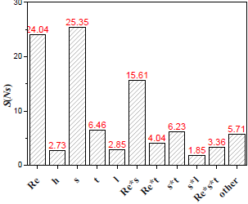
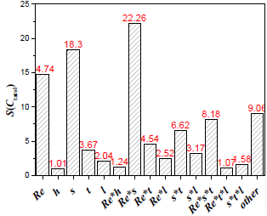
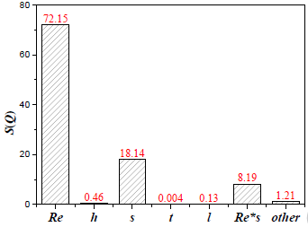
شکل4-2 حساسیت توابع هدف بررسی شده در پژوهش یانگ و همکاران نسبت به متغیرهای بهینه‌سازی

در یکی از پژوهش‌های قابل توجه در زمینه بهینه‌سازی مبدل‌های حرارتی صفحه‌ای پره‌دار، سانگ و کویی[24]، با بهره‌گیری از روش بهینه‌سازی الگوریتم ژنتیک و در محیط برنامه‌نویسی MATLAB، به بهینه‌سازی مبدل‌ صفحه‌ای پره‌دار با پره‌های جابجا شده، پرداختند. آن‌ها در این پژوهش، از روابط توسعه‌یافته توسط سانگ، برای استخراج ضرائب کالبرن j و اصطکاک f استفاده کردند. قیود در نظر گرفته‌شده در این پژوهش قیود روابط سانگ در کنار افت فشار مجاز در جریان‌های سرد و گرم است. مبدل‌ مورد بررسی در این پژوهش، دو جریانه یوده و جریان های سرد و گرم دارای هندسه جداگانه بودند. توابع هدف مورد بررسی در این پژوهش، انتروپی تولیدی، بازده حرارتی و هزینه سالانه مبدل حرارتی ‌می‌باشد. این توابع هدف، ابتدا به صورت جداگانه و سپس به صورت ترکیبی مورد بهینه‌سازی قرار گرفتند. در این پژوهش، مشخصات پره‌ها به عنوان متغیر‌های بهینه‌سازی در نظر گرفته شدند. نتایج این پژوهش نشان می‌دهد، افزایش بازده حرارتی، مستلزم کاهش تولید آنتروپی است و این دو پارامتر با یک‌دیگر رابطه خطی دارند. بهینه‌سازی جداگانه پارامتر‌ها حاکی از آن است که با کمک روش بهینه‌سازی NSGA-II می‌توان ساختار مبدل را به نحوی تغییر داد که به ازای کاهش اندک بازده مبدل‌حرارتی، هزینه‌سالانه به طرز چشم‌گیری کاهش پیدا کند. هم‌چنین، بهینه‌سازی با توابع هدف ترکیبی نشان می‌دهد می‌توان به حل‌هایی دست یافت که هم بازه انتقال حرارت را افزایش دهند، هم کاهش هزینه سالیانه را به همراه داشته باشد. هم‌چنین، این روش، امکان دست‌یابی به راه‌حل‌های متعدد بهینه را در بر دارد که می‌توان بسته به اهمیت هر یک از توابع هدف، به انتخاب مناسب‌تر دست پیدا کرد.
پیرو معرفی روابط تجربی ضرائب انتقال حرارت و اصطکاک برای مبدل‌های صفحه‌ای پره‌دار با پره‌های سینوسی موجی توسط قاسم و زبیر، در پژوهشی، کوئی و سانگ[25]، به بهینه‌سازی مبدل‌های صفحه‌ای پره‌دار با پره‌های موجی پرداختند. مبدل هوا-هوای مورد استفاده در این بهینه‌سازی، با روش الگوریتم ژنتیک برای توایع هدف هزینه سالانه، تولید آنتروپی و بازده انتقال حرارت، بهینه‌سازی شد. متغیرها نیز در این پژوهش، مشخصات هندسی پره‌های موج‌دار هستند. نتایج این شبیه‌سازی نیز موثر بودن روش ‌الگوریتم ژنتیک را برای بهینه‌سازی این مبدل‌ها مشخص می‌کند.

گریسیوناس و همکاران [26] به مدلسازی مبدل های حرارتی صفحه ای پره دار با فین های دندانه دار با روش دینامیک سیالات محاسباتی پرداختند. در این روش در محدوده اعداد رینولدز (88<${Rey}_{corrug}$<2957) با استفاده از فرضیه لامینار شبیه سازی میگردد. یافته های اصلی این تحقیق نشان داد که : 1- حدود بخش انتخاب شده مبدل حرارتی با استفاده از داده های مربوط به مقاومت جریان برای مدل یک تک کانال موج دارتایید گردید . توافق خوبی در محدوده وسیعی از اعداد رینولدز بین پیش بینی ها و حدود بخش مبدل حرارتی که مقاومت جریان کمتری هم ایجاد می کند ؛ وجود دارد . 2- دو مدل مبدل حرارتی با ساده سازی های جریان هسته مبدل و واسط متخلخل پاورلا؛ تنها اندکی تفاوت در سطح توزیع مناسب در داخل هسته مبدل حرارتی پیش بینی می کند .

ناسیمنتو و همکاران [27] به مدلسازی عددی یکپارچه و طراحی بهینه ترمودینامیکی مبدل های حرارتی صفحه ای پره دار جریان معکوس با استفاده از شبکه عصبی پرداختند . ان ها ویژگی انتقال حرارت و افت فشار مبدل حرارتی صفحه ای فین دار از طریق انتقال حرارت با ضریب کالبرن jو ضریب اصطحکاک fرا مورد بررسی قرار دادند . در این مقاله تحلیل عددی یک مبدل حرارتی با فین های (offset strip) در فرایند انتقال حرارت اب – اب مورد بررسی قرار گرفت . در این تحقیق ؛ مدل (Surrogate) به کار گرفته شده است و توانایی خود را با یکپارچه سازی (NSGA-II) و شبکه (RVFL) نشان داده است . روش بهینه سازی اراعه شده به طور قابل توجهی توانایی طراحی را با تمرکز بر موارد مربوط به حجم ؛ افت فشار و کاراییدر مقایسه یا تحقیقات پیشین بهبود داده است . روند اطلاعات ازمایشگاهی را باهمخوانی بهتری در خصوص موارد و اندازه گیری های مربوط به انتقال حرارت و افت فشار اراعه شد . در فرایند بهینه سازی ؛ پیشینه کردن کارایی و کمینه کردن حجم و افت فشار به عنوان موضوع چندین هدفه در نظر گرفته شد . نتایج بهینه سازی نشان می دهد که حجم و کارایی همان مقدار تحقیقات قبلی را خواهد داشت . در حالی که افت فشار در سمت گرم و سرد به ترتیب 55.4% و 72.3% کاهش خواهد یافت

ژیانگ و همکاران [28]به بررسی کاربرد دینامیک سیالات محاسباتی و بهینه‌سازی با استفاده از تابع پایه شعاعی (RBF) برای بهبود طراحی و عملکرد مبدل‌های حرارتی با پره‌های لولادار می‌پردازد. پره‌های لولادار در مبدل‌های حرارتی بسیار مهم هستند زیرا با مختل کردن لایه‌های مرزی و ترویج آشفتگی، انتقال حرارت را بهبود می‌بخشند. با این حال، این طراحی‌ها معمولاً با چالش ایجاد تعادل بین حداکثرسازی انتقال حرارت و کاهش افت فشار روبرو هستند. در این مطالعه از CFD برای شبیه‌سازی جریان پیچیده سیال و فرآیندهای انتقال حرارت در مبدل حرارتی استفاده شده است که بینش‌های دقیقی در مورد تأثیر هندسه‌های مختلف پره‌ها بر عملکرد ارائه می‌دهد. سپس از تکنیک بهینه‌سازی RBF برای بررسی سیستماتیک و شناسایی پیکربندی‌های بهینه پره‌ها استفاده می‌شود که بهترین تعادل بین عملکرد حرارتی بالا و افت فشار کم را فراهم می‌کنند. این پژوهش، اثربخشی ترکیب CFD با RBF را در دستیابی به طراحی‌ای که نه تنها انتقال حرارت را افزایش می‌دهد بلکه کارایی کلی را نیز بهبود می‌بخشد، برجسته می‌کند. با بهینه‌سازی هندسه پره‌ها، این مطالعه به توسعه مبدل‌های حرارتی کارآمدتر، مقرون به صرفه‌تر و با عملکرد بالا کمک می‌کند که در کاربردهای صنعتی مختلف که کارایی انرژی اهمیت دارد، بسیار حیاتی هستند. نتایج این تحقیق راهنمایی‌های عملی برای مهندسان و طراحان در این حوزه ارائه می‌دهد و بر اهمیت تکنیک‌های پیشرفته شبیه‌سازی و بهینه‌سازی در طراحی مدرن مبدل‌های حرارتی تأکید می‌کند.

وانگ و همکاران [29]به بررسی بهینه‌سازی انتقال حرارت در پره‌های نوع مجهز به ژنراتورهای ورتکس می‌پردازد. این مطالعه از الگوریتم ژنتیک مرتب‌سازی غیرمغلوب (NSGA-II) برای رسیدگی به اهداف متعدد به طور همزمان استفاده می‌کند و بر بهبود عملکرد انتقال حرارت در عین کاهش افت فشار تمرکز دارد. ژنراتورهای ورتکس به صورت استراتژیک بر روی پره‌های نوع H قرار می‌گیرند تا در جریان هوا اختلال ایجاد کنند، که این امر باعث افزایش اختلاط سیال و بهبود انتقال حرارت می‌شود.
این تحقیق شامل شبیه‌سازی‌های محاسباتی برای مدل‌سازی جریان سیال و ویژگی‌های انتقال حرارت طراحی پره‌ها است. سپس از الگوریتم NSGA-II برای بهینه‌سازی پیکربندی استفاده می‌شود و تلاش می‌شود تا تعادلی بین اهداف متضاد مانند حداکثرسازی کارایی انتقال حرارت و کاهش مصرف انرژی مرتبط با افت فشار برقرار شود. نتایج نشان می‌دهد که طراحی بهینه‌شده به طور قابل توجهی عملکرد حرارتی را بهبود می‌بخشد و در عین حال افت فشار را حفظ یا کاهش می‌دهد، که منجر به یک راه‌حل کارآمدتر و مقرون به صرفه‌تر برای مبدل‌های حرارتی و سایر کاربردهای مدیریت حرارتی می‌شود. این مطالعه اثربخشی استفاده از تکنیک‌های بهینه‌سازی چندهدفه مانند NSGA-II را در دستیابی به راه‌حل‌های طراحی برتر که به طور همزمان به معیارهای مختلف عملکردی پاسخ می‌دهند، برجسته می‌کند.

2-6- جمع‌بندی و نوآوری پژوهش :

در حوزه تحقیقات مبدل‌های حرارتی، بهینه‌سازی ساختار و عملکرد آن‌ها با استفاده از روش‌های طراحی عددی به‌عنوان یکی از موضوعات پرکاربرد و پیچیده مورد توجه قرار گرفته است. این حوزه تحقیقات به توسعه مدل‌های رفتار سیالات در مبدل‌های صفحه‌ای پره‌دار و بهینه‌سازی ساختار آن‌ها با هدف افزایش بهره‌وری و کاهش هزینه‌ها متمرکز شده است. در ادبیات موضوع، پژوهش‌های زیادی در زمینه مدل‌سازی رفتار سیالات در مبدل‌های صفحه‌ای پره‌دار انجام شده‌است. همچنین، بهینه‌سازی ساختار مبدل‌ها نیز از جمله موضوعاتی است که در طول سال‌های گذشته مورد توجه بوده‌اند. این پژوهش‌ها عمدتاً بر مبنای روابط توسعه یافته توسط مانگلیک و برگلز انجام شده‌اند، که البته محدودیت‌ها و نواقصی نیز دارند.
از آنجایی که روابط تجربی برای ضرایب انتقال حرارت و اصطکاک در مبدل‌های صفحه‌ای پره‌دار با پره‌های جابجا شده و موجی ارائه نشده‌اند، پژوهش‌های جدید به دنبال توسعه الگوریتم‌ها و روش‌هایی جهت بهبود دقت در تخمین این ضرایب می‌باشند. به‌علاوه، اهمیت بهینه‌سازی مبدل‌های صفحه‌ای پره‌دار بدون محدودیت در ابعاد و مشخصات پره‌ها به‌ویژه در محیط‌های چندفازی و با تغییرات فازی، به دلیل کاربرد‌های گسترده در صنایع مختلف از جمله صنعت پتروشیمی و انرژی، افزایش یافته است.در این پژوهش، با بهره‌گیری از پتانسیل نرم‌افزارهای مهندسی، یک روش طراحی عددی برای بهینه‌سازی انواع مختلف مبدل‌های حرارتی معرفی شده است. این نرم‌افزارها توانایی انجام شبیه‌سازی‌های عملکرد مبدل حرارتی را بدون محدودیت در هندسه و مشخصات جریان فراهم می‌کنند. از جمله ویژگی‌های بارز این پژوهش، توانایی بهینه‌سازی جریان‌های چند جزئی و چندفازی به‌صورت همزمان و بدون محدودیت در ابعاد و هندسه پره‌ها است.
از اهمیت دیگر این پژوهش می‌توان به ارائه الگوریتمی جدید برای بهینه‌سازی مبدل‌های صفحه‌ای پره‌دار با توانایی مدل‌سازی دقیق تغییرات فازی و جریان‌های چندفازی اشاره کرد. در صنایعی مانند پتروشیمی، که اغلب با جریان‌های چندفازی و تغییر فاز همراه هستند، این الگوریتم ابزاری قدرتمند برای بهبود بهره‌وری و عملکرد مبدل‌های حرارتی خواهد بود. به این ترتیب، این پژوهش نه تنها به توسعه نظریات موجود پرداخته بلکه با ارائه یک روش عددی مبتنی بر نرم‌افزارهای مهندسی، به حل چالش‌های مهم در زمینه بهینه‌سازی مبدل‌های صفحه‌ای پره‌دار پرداخته است. این پژوهش با ارتقاء دقت مدل‌های رفتار سیالات و ارائه الگوریتم بهینه‌سازی نوین، گام مهمی در جهت بهبود بهره‌وری و عملکرد مبدل‌های حرارتی در صنایع پیشرفته برداشته است.

جدول ‏2-2 خلاصه فعالیت‌ها و پژوهش‌های صورت گرفته برای بهینه‌سازی مبدل‌های حرارتی صفحه‌ای پره‌دار
بررسی لزوم و اهمیت بهینه‌سازی ساختار مبدل‌ها
توسعه روابط تجربی برای پیش بینی عملکرد مبدل های حرارتی صفحه ای پره دار
پژوهش گر(ان) |  | نوع پره ها |  | شرایط کاری |  | قیود |  | محدودیت ها
مانگلیک و برگلز |  | جابجا شده |  | تک فاز |  | نسبت ابعاد پره ها و بازه رینولدز مورد بررسی |  | عدم پیش بینی روابط برای چند جزء و چند فاز
سانگ و لی |  | جابجا شده |  | تک فاز |  | نسبت ابعاد پره ها و بازه رینولدز مورد بررسی |  | عدم پیش بینی روابط برای چند جزء و چند فاز
قاسم و زبیر |  | موجی سینوسی |  | تک فاز |  | نسبت ابعاد پره ها و بازه رینولدز مورد بررسی |  | عدم پیش بینی روابط برای چند جزء و چند فاز
بهینه سازی مبدل های حرارتی
پژوهش گر(ان) | نوع مبدل |  | مبنای شبیه‌سازی  عملکرد |  | هدف |  | قیود |  | روش  بهینه‌سازی
لی و همکاران | مبدل های حرارتی صفحه ای پره دار |  | مانگلیک برگلز |  | ضرائب J و f |  | ابعاد پره ها |  | MOGA
حاج عبداللهی | مبدل با پره جابجا شده معمولی  مبدل با هندسه متغیر |  | مانگلیک برگلز |  | بازده حرارتی  افت فشار  هزینه سالانه |  | ابعاد پره ها |  | PSO
یانگ و همکاران | مبدل هوا-هوا با پره جابجا شده |  | مانگلیک برگلز |  | تولید آنتروپی  هزینه سالانه  نرخ انتقال حرارت |  | رینولدز جریان  ابعاد پره ها |  | NSGA_II
سانگ و کویی | مبدل های حرارتی صفحه ای پره دار |  | سانگ |  | بازده حرارتی  اتولید آنتروپی  هزینه سالانه |  | ابعاد پره ها  افت فشار مجاز |  | NSGA-II
کوئی و سانگ | مبدل صفحه‌ای پره‌دار با پره های موجی |  | قاسم و زبیر |  | بازده حرارتی  اتولید آنتروپی  هزینه سالانه |  | ابعاد پره ها  افت فشار مجاز |  | NSGA-II
گریسیوناس و همکاران | مبدل های حرارتی صفحه ای پره دار |  | دینامیک سیالات محاسباتی  (Ansys Fluent) |  | بررسی و تأیید عملکرد و مقاومت جریان. |  | فرضیه لامینار، محدوده رینولدز، ساده‌سازی جریان هسته |  | NSGA-II
ناسیمنتو و همکاران | مبدل های حرارتی صفحه ای پره دار |  | مانگلیک برگلز |  | بهبود طراحی و کارایی مبدل حرارتی صفحه‌ای پره‌دار. |  | افت فشار، کارایی، شبکه عصبی |  | NSGA-II
ژیانگ و همکاران | مبدل‌های حرارتی با پره‌های لولادار |  | دینامیک سیالات محاسباتی  (Ansys Fluent) |  | بهبود طراحی و عملکرد مبدل‌های حرارتی |  | عملکرد حرارتی بالا و افت فشار کم |  | استفاده از تابع پایه شعاعی (RBF)
وانگ و همکاران | مبدل های حرارتی صفحه ای پره دار |  | دینامیک سیالات محاسباتی  (Ansys Fluent) |  | بهبود انتقال حرارت و کاهش افت فشار. |  | ابعاد پره ها |  | NSGA-II

فصل3 : روش پژوهش و معادلات حاکم
3-1 مقدمه:

در این فصل تاثیر حضور مبدل حرارتی پره‌دار نامنظم با ساختار های جدید بر روی کارایی حرارتی مبدل های حرارتی چند جریانی معرفی و تشریح خواهد شد . پره‌های نواری جابجاشده به طور گسترده‌ای برای بهبود عملکرد مبدل‌های حرارتی استفاده می‌شوند . ویژگی‌های انتقال حرارت و افت فشار اصطکاکی پره‌های نواری جابجاشده با هندسه‌های مختلف و سیالات کاری گوناگون، از جمله جریان تک فازی و جریان دو فازی تحلیل شده‌اند.با توجه به این ؛ انتظار می رود ترکیب همه این روش ها با یکدیگر میزان انتقال حرارت را به صورت قابل توجهی افزایش دهد . همچنین کاربرد این پره‌ها در مبدل‌های حرارتی فشرده به صورت جامع مورد بررسی قرار گرفته است. این مدل‌سازی‌ها، که بر اساس اصول ترمودینامیکی و روابط سیالاتی به تصویر کشیده شده‌اند، به عنوان اساسی‌ترین ابزار برای طراحی مبدل‌های حرارتی صفحه‌ای پره‌دار محسوب می‌شوند. پس از ان به استخراج روابط ترمودینامیکی با استفاده از تعاریف و قوانین ترمودینامیکی و نیز معادلات حالت مناسب در جریان تک فاز و دو فاز پرداخته میشود. این بخش نقش مهمی در رفع چالش‌های مدلسازی و طراحی مبدل‌های صفحه‌ای پره‌دار با جریان‌های چندفازی ایفا می‌کند. در ادامه، به بهینه‌سازی مبدل‌های حرارتی صفحه‌ای پره‌دار در شرایط مختلف پرداخته و چالش‌های مرتبط با بهینه‌سازی مبدل‌های حرارتی صفحه‌ای پره‌دار چندجزئی و چندفازی با هندسه‌های متفاوت بررسی خواهد شد. بر اساس عدم توسعه روابط یک بعدی ضرائب کالبرن برای مبدل‌های صفحه‌ای پره‌دار با جریان‌های تغییرفازدهنده و چندجزئی، لزوم استفاده از روش‌های عددی برای تحلیل و طراحی این مبدل‌ها به‌صورت جدی مورد بررسی قرار گیرد.
2-3 – معرفی اجمالی مساله مورد بررسی:
در این پژوهش به بررسی عددی جریان در مبدل حرارتی پره‌دار نامنظم با دو جریان تک فاز و چند فاز و در محدوده عدد رینولدز (1000-10000) به روش حجم محدود می پردازیم . در جریان‌های چند فاز، تشخیص دقیق عدد رینولدز کمی پیچیده‌تر است، زیرا خواص مختلف فازها (مثل چگالی، ویسکوزیته، و توزیع فازها) بر جریان تاثیر می‌گذارند. عدد رینولدز در جریان‌های چند فاز معمولاً برای هر فاز به صورت مجزا محاسبه می‌شود، ولی به دلیل برهم‌کنش‌های فازهای مختلف، تعیین حدود آن پیچیده‌تر است. در این پژوهش میدان جریان و دما در مبدل حرارتی پره‌دار نامنظم با تغییر زاویه حمله برای فین های نامنظم در لایه میانی مبدل برای زاویه حمله های 30 – 90 درجه شبیه سازی و بررسی خواهد شد . (3-1) ساختار یک مبدل مبدل حرارتی پره‌دار نامنظم را نشان میدهد . جریان سیال گرم از مسیر بخش فوقانی و تحتانی مبدل که فاقد فین است ؛با بدنه مبدل انتقال حرارت انجام داده و با توجه به گذر جریان سرد از بخش زیرین و بالای مبدل و ایجاد اختلاف دما بین دو مسیر جریان ؛ انتقال حرارت در مبدل حرارتی صورت می گیرد . چنانچه جریان سیال در حین عبور از مبدل صفحه ای متاثر از قرارگیری فین ها باشد ؛ جریان سیال دچار امیختگی بیشتر شده و گرادیان های دمایی در طول مسیر سیال کاهش یافته و توزیع حرارت یکنواخت تر خواهد بود .این مساله اساس و بنیان بکارگیری فین ها در مبدل های حرارتی بوده است .با قرار دادن فین ها در معبر جریان سیال گرم میتوان امیختگی بهتر و در نهایت انتقال حرارت بالاتر را تجربه کرد . در ضمن این هندسه با در نظر گرفتن طول توسعه یافتگی و طول خروجی بررسی و تشریح خواهد شد.در این پژوهش اهداف زیر اثبات میشوند که عبارتند از :
(1)ارائه داده‌های جامع طراحی در مورد تأثیرات هندسی فین‌های نامنظم. این تحلیل اعداد بدون بعدی مانند عوامل j و f را برای موارد مختلف طراحی فین ارائه می‌دهد تا ویژگی‌های حرارتی-هیدرولیکی درک شوند.
(2) برقراری روابطی برای انتقال حرارت تک‌فازی بر اساس تحلیل CFD است. رابطه برای عامل f امکان تولید نمودارهای مقاومت را با وارد کردن عدد رینولدز و تعداد فین‌ها فراهم می‌کند. از آنجا که نقطه‌ای که نمودار مقاومت با نمودار عملکرد تلاقی می‌کند به معنی نرخ واقعی جریان خنک‌کننده است، نرخ انتقال حرارت در این شرایط می‌تواند بر اساس رابطه برای عامل j محاسبه شود.

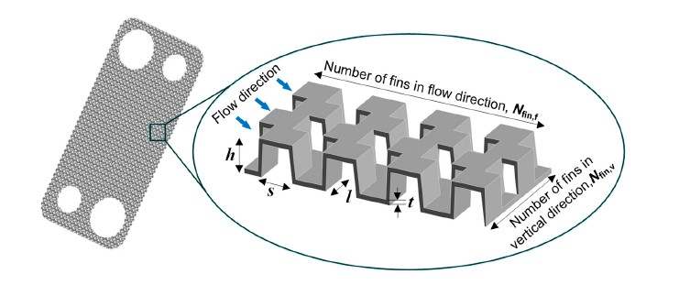شکل3-1 شماتیک مبدل حرارتی فین‌دار نامنظم و ساختار دقیق.[30]
پیکربندی فین‌های نامنظم توسط دو پارامتر طراحی تعیین می‌شود: تعداد فین‌ها در راستای جریان ($N_{fin,f}$) و تعداد فین‌ها در جهت عمودی ($N_{fin,v}$). در نتیجه، ابعاد هندسی هر فین بر اساس این پارامترها تعیین می‌شود، جدول ۱ ابعاد هندسی خاص فین‌ها را بر اساس تعداد فین‌ها در هر جهت خلاصه می‌کند. مشخص است که با افزایش تعداد فین‌ها در جهت عمودی، طول فین‌ها کاهش می‌یابد، زیرا تعداد بیشتری فین در همان فضا نصب خواهد شد. به همین دلیل، فاصله بین فین‌ها نیز با افزایش تعداد فین‌ها در جهت جریان کوچکتر می‌شود. همانگونه که در جدول زیر میبینید مقدار($N_{fin,f}$) از 18 تا 30 و مقدار ($N_{fin,v}$) از 34 تا 58 است .همانگونه که در شکل 3-1 مشاهده فرمودید در این پژوهش بهینه سازی مبدل حرارتی . برای بدست اوردن قطر هیدرولیک از فرمول زیر استفاده میشود .
1-3 $D_{h}= \frac{4shl}{2\left(sl+hl+th\right)+ts}$

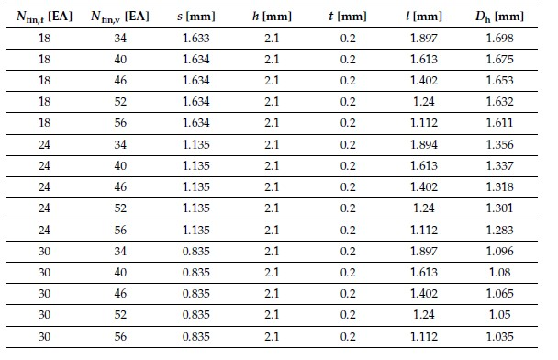
جدول 3-1 ابعاد خاص فین ها و قطر هیدرولیک در هر مورد.[30]

ساختار فین مورد مطالعه بر مبنای اطاعات موجود تحقیق سونگ و همکاران [30] که در شکل (3-1) به ان اشاره شده است صورت گرفته است . طراحی فین های نامنظم مورد مطالعه با توجه به اطلاعات موجود در سطر اول جدول 3-1 و شکل 3-1 در زوایای 90 درجه و 60 درجه شبیه سازی و بررسی خواهد شد. ساختارهای پره نواری نامنظم معمولاً به دو نوع Z و H طبقه‌بندی می‌شوند.همانطور که درشکل (3-2) (a) (3-2) (b)نشان داده شده است . پارامترهای هندسی بدون بعد α =$\frac{L}{h}$ , δ = $\frac{t}{l}$ , γ = $\frac{t}{s}$ توسط جوشی و وب [31] برای توصیف هندسه پره نواری نامنظم معرفی شدند. سطح پره‌های نواری نامنظم به زاویه پره بستگی دارد. زمانی که زاویه پره برابر با 90 درجه باشد، شکل آن مستطیلی است همانطور که در شکل (3-2) (c) نشان داده شده است؛ زمانی که زاویه پره کوچکتر از 90 درجه باشد، شکل آن ذوزنقه‌ای است همانطور که در شکل (3-2)(d) نشان داده شده است. اگرچه شکل سطح بسته به زاویه پره متفاوت است،

اما صرفاً برای تمایز پره‌های نواری افست استفاده می‌شود و هیچ مدرکی در ادبیات موجود نشان نمی‌دهد که شکل پره تأثیری بر عملکرد حرارتی-هیدرولیکی پره‌های نواری افست داشته باشد. [32]

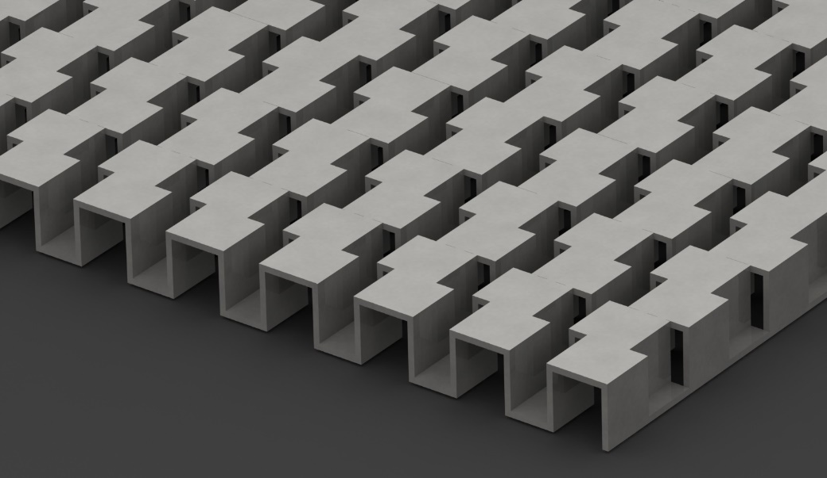
(a)
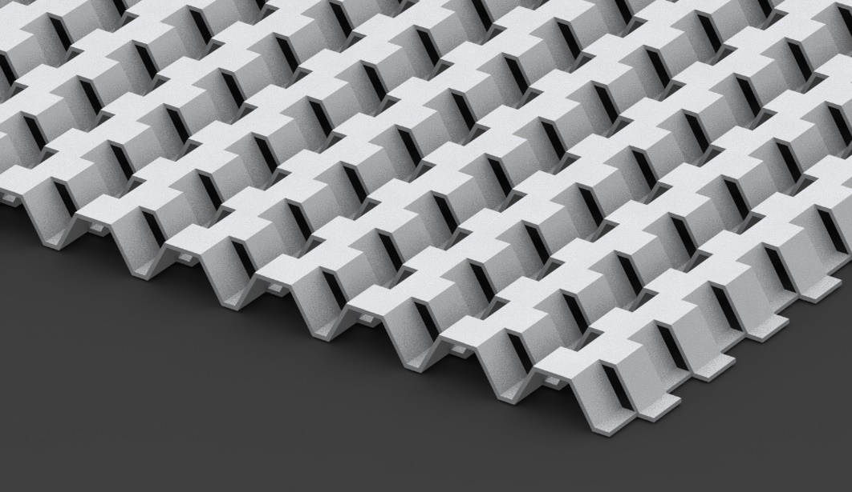
(b)

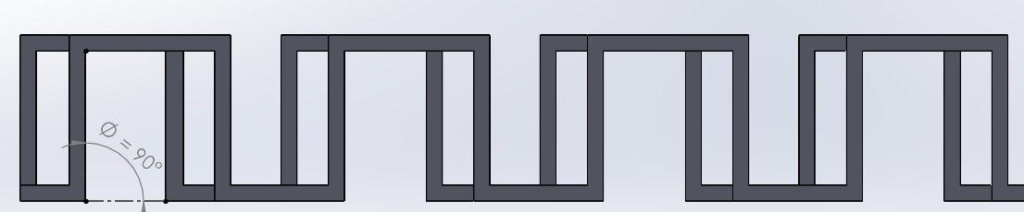
(c)
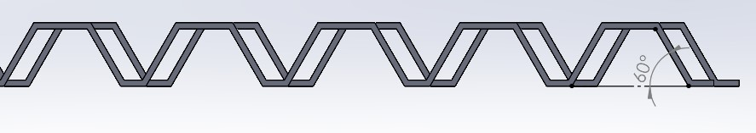(d)
شکل – 2–3 (a) نوع H ؛ (b) نوع Z ؛ (c) نمای مقابل شکل نوع H; (d) نمای مقابل شکل نوع Z

3-3- فرضیه ها
در غالب تحقیقات و بررسی های صورت گرفته در این حوزه شماری از فرضیات ساده سازی برای سهولت بخشیدن به روند طراحی حرارتی مبدل های حرارتی صفحه ای به کار گرفته می شود . گرچه در بررسی های دقیق تر و جهت دستیابی به نتایج واقعی تر ممکت است برخی از این شرایط در حالت واقع و به دور از ساده سازی ها مورد بررسی قرار گیرد . به هر روی فرضبات ساده سازی برای حل مساله در پژوهش حاضر در نظر گرفته شده اند ؛ شامل موارد زیر می باشد :
- تمام خواص فیزیکی در داخل مبدل حرارتی مورد بررسی ثابت هستند و بنابراین از تغییر خواص سیال در اثر تغییرات دما صرف نظر گردیده است. همچنین ضریب انتقال حرارت کل در امتداد طول جریان ثابت در نظر گرفته می شود
- در هر گذر جریان این مبدل حرارتی ؛ نحوه توزیع دما و همچنین توزیع جریان سیال به صورت یکنواخت هست و جریان در سطح مقطع داخل هر کانال عبور جریان؛ کاملا مخلوط می شود
- مبدل در حالت ادیاباتیک مورد بررسی قرار می گیرد . بنابراین از تلفات حرارت در به محیط اطراف ان صرف نظر می گردد
- از انتقال حرارت طولی در سیال و صفحات جدا کننده صرف نظر خواهد شد و انتقال حرارت به صورت عمود بر جریان سیال در کانال های میان صفحات جداکننده رخ می دهد

4-3 مدلسازی ترمودینامیکی مبدل‌های حرارتی صفحه‌ای پره‌دار:

1-4-3 مبدل‌های حرارتی صفحه‌ای پره‌دار با دوجریان تک‌فاز :
اساس انتقال حرارت در مبدل‌های حرارتی، تفاوت دمای جریان‌های سرد و گرم است. در اکثر مبدل‌های حرارتی، جریان‌های سرد و گرم نسبت به یکدیگر هم جهت یا در خلاف جهت هستند. بسته به آرایش جریان‌های نسبت به یکدیگر، نمودار تغییرات دمای جریان‌ها در طول یک مبدل مطابق شکل 2-3 است.
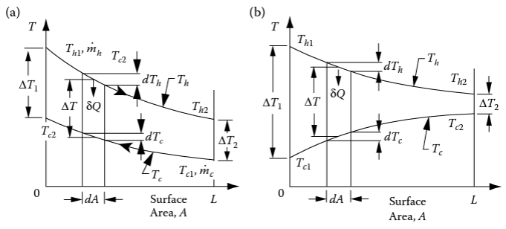
شکل 3-3 نمودار تغییرات دمای سیال‌های سرد وگرم در یک مبدل برای جریان‌های (a مخالف جهت (b هم‌جهت[33]

قانون اول ترموینامیک، بیان کننده پایستاری انرژی است. انرژی نه به‌وجود می‌آید و نه از بین می‌رود. برای یک سیستم باز، در حالت پایا و با صرف نظر از انرژی پتانسیل و جنبشی سیال، می‌توان این قانون را به صورت زیر بیان کرد.

2-3 $SQ=m.dh$

که در آن δQ نرخ انتقال حرارت به المان سیال و h بیان‌کننده آنتالپی سیال است. با انتگرال‌گیری از معادله بالا می‌توان آن‌را به صورت 2-3 بازنویسی کرد:
‏3-3 | $$Q=m^{.}(h_{2}-h_{1})$$
در اینجا،$h_{2}وh_{1}$ به ترتیب مربوط به حالت ورودی و خروجی سیال (گرم یا سرد) در مبدل هستند. اگر جریان سیال در طی مبدل تغییر فاز ندهد، با در نظر گرفتن تعریف ظرفیت حرارتی می‌توان معادله فوق را به شکل زیر بازنویسی کرد.

4-3 | $$Q=m^{.}C_{p}(T_{2}-T_{1})$$

بدین ترتیب، میزان انتقال حرارت صورت پذیرفته از جریان گرم و سرد برابر خواهد بود با:

3-5 $Q= m_{c} C_{P,c}\left(T_{out,c}-T_{in,c}\right)$

3-6 $Q= m_{c} C_{p , h}\left(T_{out , h}-T_{in,h}\right)$

جایی که Q نرخ انتقال گرما، m جریان جرم سیال، Cp گرمای خاص در فشار ثابت، و T دما است. در معادلات فوق، زیروند h و c به ترتیب مشخص کننده جریان گرم و سرد و زیروندهای in و out مشخص‌کننده مقطع ورودی جریان به مبدل و مقطع خروج جریان از مبدل است. با صرف نظر از اتلاف حرارتی مبدل، این دو مقدار مطابق قانون اول ترمودینامیک با یکدیگر برابر خواهد بود:

7-3 | $$m_{c}^{.}{C_{p}}_{c}\left(T_{in,c}-T_{out,c}\right)=m_{h}^{.}C_{p_{h}}(T_{in,h}-T_{out,h})$$

طبق رابطه فوق، جریانی که حاصل ضرب دبی در ظرفیت حرارتی $m^{.}C_{p}$ آن، کمتر باشد، دچار اختلاف دمای بیشتری می‌شود. از آنجا که دمای خروجی جریان سرد (گرم)، از دمای ورودی جریان گرم (سرد) نمی‌تواند بیشتر (کمتر) کمتر شود، در نتیجه بیشترین تغییرات دمای دو جریان برابر خواهد بود با:

3-8 | $$∆T_{max}=T_{in,h}-T_{in,c}$$

در نتیجه، بیشترین انتقال حرارت ممکن بین دو سیال سرد و گرم در یک مبدل حرارتی برابر خواهد بود با:

‏3-9 | $$Q_{max}=\min\left(m_{C}^{.}C_{p_{c}},m_{h}^{.}C_{p_{h}}\right)*(T_{in,h}-T_{in,c})$$

بازده انتقال حرارت مبدل‌ حرارتی صفحه‌ای پره‌دار به عنوان یکی از مهم‌ترین مشخصه‌های عملکردی آن به صورت نسبت انتقال حرارت صورت پذیرفته به بیشترین انتقال حرارت ممکن تعریف می‌شود.

3-10 | $$ε=\frac{Q}{Q_{max}}=\frac{mC_{p}(T_{in,c}-T_{out,c})}{Q_{max}}=\frac{m_{h}^{.}C_{p_{h}}\left(T_{in,h}-T_{out,h}\right)}{Q_{max}}$$

برای بررسی انتقال حرارت بین جریان سرد و گرم، همانطور که در شکل 3-4 مشخص شده‌است، المان dA در نظر گرفته می‌شود. در این المان، انتقال حرارت از جریان گرم به سرد به صورت رابطه ‏10-3 بیان می‌شود:
11-3 | $$dQ=U\left(T_{h}-T_{c}\right)dA= -m_{C_{p_{h}}}^{.}dT_{h}=m_{C_{p_{h}}}^{.}dT_{c}$$

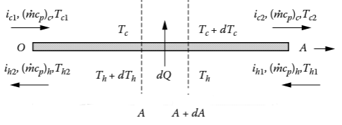
شکل 3-4 المان مورد نظر برای بررسی انتقال حرارت در مبدل حرارتی صفحه‌ای پره‌دار
که در معادله ‏10-3، U ضریب انتقال حرارت کلی مبدل حرارتی و A مساحت سطح انتقال حرارت در مبدل است. با مرتب‌سازی و انتگرال‌گیری در طول مبدل حرارتی، رابطه بین دماهای ورودی و خروجی مبدل حرارتی، برای مبدل با جریان‌های مخالف جهت، از رابطه ‏11-3 حاصل می‌شود:
‏12-3 | $$T_{h2}-T_{c1}=\left(T_{h1}-T_{c2}\right)exp\left[UA\left(\frac{1}{C_{c}}-\frac{1}{C_{h}}\right)\right]$$
برای مبدل حرارتی با جریان‌های هم‌سو، این رابطه به صورت رابطه ‏12-3 نوشته می‌شود:
‏13-3 | $$T_{h2}-T_{c2}=(T_{h1}-T_{c1})exp⁡[UA\left(-\frac{1}{C_{c}}-\frac{1}{C_{h}}\right)]$$
در مبدل‌های صفحه‌ای پره‌دار، انتقال حرارت از سیال‌ها بوسیله دو سطح انجام می‌پذیرد. سطح اول، سطح صفحات جداکننده جریان‌ها از یک‌دیگر است که به سطح انتقال حرارت اولیه معروف است. سطح دوم، سطح تماس سیال با پره‌ها می‌باشد که انتقال تبادل حرارت سیال با این سطح، به انتقال حرارت ثانویه معروف است. این دو نوع انتقال حرارت در شکل ‏3-3 نمایش داده شده‌است. اضافه شدن سطوح ثانویه، باعث افزایش سطح تماس سیال و جامد است که منجر به بهبود انتقال حرارت می‌گردد. این افزایش انتقال حرارت، به صورت بازده کلی سطح η، در روابط انتقال حرارت گنجانده شده‌است.
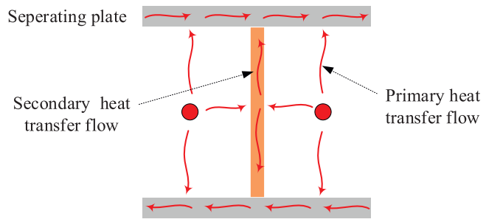
شکل 3-5 سطوح انتقال حرارت اولیه و ثانویه [34]
ارزیابی ویژگی‌های جریان و انتقال حرارت گرمایی مبدل حرارتی معمولاً بر مبنای پارامترهای j و f انجام می‌شود تا به ترتیب عملکرد انتقال حرارت و افت فشار را اندازه‌گیری کند. با مقایسه j و f، می‌توانیم تأثیر پارامترهای ساختاری تیرها بر عملکرد مبدل حرارتی صفحه-تیر را بدانیم. قطر هیدرولیکی کانال را در مبدل حرارتی پره‌دار نامنظم را از طریق معادله زیر بدست می اید .

14-3 | $$D= \frac{4l(h-t)(s-t)}{2(l\left(h-t\right)+l\left(s-t\right)+t\left(h-t\right)+t(s-2t)}$$

ضریب انتقال حرارت را از طریق معادله زیر بدست می اوریم

15-3 | $$h_{total}= \frac{q}{\left|T- T_{w}\right|}$$

یکی از مشخصه‌های عملکردی مبدل‌های حرارتی، افت فشار سیال در مبدل است. در مبدل حرارتی صفحه ای پره‌دار، بدلیل سطح تماس بیشتر سیال با جامد، افت فشار نسبت به مبدل‌های صفحه‌ای بدون پره، اهمیت بیشتری پیدا می‌کند. افت فشار در مبدل حرارتی می‌تواند به دلایل مختلفی ایجاد شود، اما در اکثر موارد این افت فشار به علت مقاومت جریان سیال به علت اصطکاک با دیوارهای مبدل حرارتی و یا به دلیل تغییر سرعت سیال در دستگاه می‌باشد. برخی از مهمترین فرمول‌ها برای محاسبه افت فشار در مبدل حرارتی عبارتند از

16-3 | $$∆P=\frac{4fLG_{m}^{2}}{2Dρ}$$

حاصل ضرب ضریب کلی انتقال حرارت مبدل در سطح انتقال حرارت مبدل صفجه‌ای پره‌دار، از رابطه3-16 بدست می‌آید:

17-3 | $$\frac{1}{UA}=\frac{1}{{\left(ηαA\right)}_{c}}+\frac{1}{{\left(ηαA\right)}_{h}}$$

در این رابطه، α ضریب انتقال حرارت جریان سرد و گرم، A مساحت انتقال حرارت جریان‌ها و η بازده کلی سطح است که از رابطه ‏17-3 بدست می‌آید:
18-3 | $$η=1-\frac{A_{f}}{A_{t}}(1-η_{f})$$
در این رابطه، A_{f} مساحت تماس سیال با پره‌ها و A_{t} مجموع سطح تماس سیال با پره‌ها و صفحات جداکننده‌است. $η_{f}$ نیز بازده پره‌ها است که از رابطه زیر محاسبه می‌شود:
19-3 | $$η_{f}=\frac{\tanh\left(L\sqrt{\frac{2h}{tk_{f}}}\right)}{L\sqrt{\frac{2h}{tk_{f}}}}$$
در رابطه فوق، L طول پره، t ضخامت پره وk_{f} ضریب انتقال حرارتی هدایتی پره‌ها است. $A_{f} و A_{t}$ نیز با توجه به ابعاد و نوع پره‌ها مشخص می‌شود.
با مشخص بودن هندسه پره‌ها، بازده سطح η و مساحت انتقال حرارت در واحد طول مشخص خواهد بود. در مرحله بعد نیاز به محاسبه ضریب انتقال حرارت α برای جریان‌های سرد و گرم است. این ضریب، برای جریان‌های تک‌فاز از رابطه 3-19 بدست می‌آید:
20-3 | $α=\frac{jC_{p}G_{m}}{{Pr}^{2/3}}$
در رابطه فوق، C_{p} ظرفیت حرارتی سیال، G_{m} دبی جرمی سیال، Pr عدد بی‌بعد پرانتل و j ضریب کالبرن برای مجرای پره‌دار است. با مشخص بودن جنس سیال، دبی جرمی از معلومات مساله مشخص است و با مشخص جنس آن، Pr و C_{p} بدست می‌آید. ضریب کالبرن نیز که متاثر از هندسه پره‌ها و عدد رینولدز است، از طریق نمودارها یا روابط تجربی بدست می‌آید.

روش دیگر محاسبه ضریب کالبرن، استفاده از روابط تجربی است که در طی پژوهش‌ها و آزمایش‌های تجربی متعدد، برای هندسه‌های مختلف پره‌ها توسعه یافته‌اند. این روابط برای انواع مختلف پره‌ها شامل معمولی، جابجا شده و موجی توسعه یافته‌اند. انواع پره‌های به کار رفته در مبدل‌های حرارتی صفجه‌ای پره‌دار در شکل ‏6-3 نمایش داده شده‌است. در این شکل، h ارتفاع ، t ضخامت و p گام پره‌ها می‌باشد.
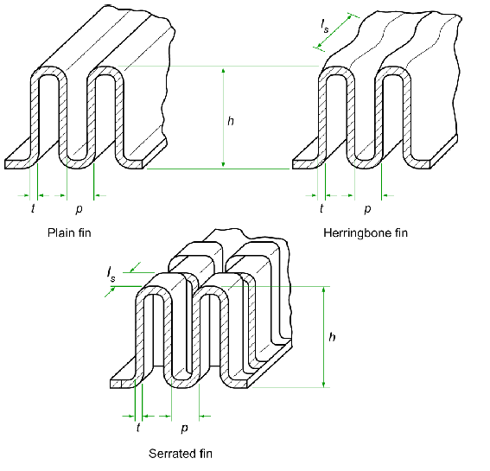
شکل ‏6-3 هندسه و مشخصات انواع پره‌های به کار رفته در مبدل‌های حرارتی صفحه‌ای پره‌دار[35]

یکی دیگر از مشخصه‌های عملکردی مبدل‌های حرارتی، افت فشار سیال در مبدل است. در مبدل حرارتی صفحه ای پره‌دار، بدلیل سطح تماس بیشتر سیال با جامد، افت فشار نسبت به مبدل‌های صفحه‌ای بدون پره، اهمیت بیشتری پیدا می‌کند. خم‌چنین در این مبدل‌ها، بیش از 90 درصد افت فشار، مربوط به افت فشار اصطکاکی در هسته مبدل است. رابطه محاسبه افت فشار سیال به صورت رابطه 20-3 است
21-3 | $$∆P=\frac{4fLG_{m}^{2}}{2d_{h}ρ}$$
در رابطه ‏20-3، L طول مبدل، ρ چگالی سیال، d_{h} قطر هیدرولیکی مبدل و f ضریب اصطکاک فانینگ است که متاثر از هندسه پره‌ها و عدد رینولدز است، از طریق نمودارها یا روابط تجربی بدست می‌آید. مهمترین شاخص ارزیابی عملکرد گرم کننده حرارتی فاکتور کالیبرن است که توسط فرمول اصلی فاکتورانتقال حرارت j مشخص می‌شود .
22-3 $j= \frac{Nu}{Re{Pr}^{0.33}}$

این فرمول نشان‌دهنده ضریب انتقال حرارت اصلاح‌شده یا ضریب جابجایی اصلاح‌شده (j) است که با استفاده از عدد ناسلت (Nu)، عدد رینولدز (Re) و عدد پرنتل (Pr) محاسبه می‌شود. این فرمول در تحلیل جابجایی حرارت استفاده می‌شود.
برای نشان دادن ضریب اصطحکاک در مبدل حرارتی از فرمول زیر استفاده میشود

23-3 $f= \frac{∆pD}{2ρu^{2}L}$

این فرمول مقاومت جریان در برابر عبور سیال از مبدل حرارتی را توصیف می‌کند.که با استفاده از تفاوت جابجایی ($∆p$)، قطر هیدرولیکی (D) ؛ چگالی سیال ($ρ)$؛ سرعت سیال (u)؛ طول کانال یا لوله (L)؛ ضریب اصطحکاک(f) محاسبه می‌شود.

عدد پرانتل یک عدد بدون بعد است که بیانگر نسبت نفوذ اندازه حرکت ویسکوزیته دینامیکی به نفوذ گرمایی است. در واقع می‌توان این عدد را نسبت ضخامت لایه مرزی سرعت به ضخامت لایه مرزی گرمایی دانست.

24-3 Pr = $\frac{μC_{p}}{λ}$

جایی که $μ$ ویسکوزیته دینامیکی سیال است . $C_{p}$ ظرفیت گرمایی ویژه در فشار ثابت، و $λ$ ضریب هدایت گرمایی، است . در واقع، می‌توان این عدد را نسبت ضخامت لایه مرزی سرعت به ضخامت لایه مرزی گرمایی دانست. این پارامتر در حل مسائل مربوط به انتقال حرارت در لایه‌های سیال بسیار کاربردی است.
عدد ناسلت یک عدد بدون بعد است که در انتقال حرارت برای مشخص کردن نسبت انتقال حرارت همرفتی به انتقال حرارت رسانا استفاده می‌شود. عدد ناسلت بسته به موقعیت خاص، مانند همرفت اجباری، همرفت طبیعی
یا جوشش، متفاوت تعریف می شود. شکل کلی برای انتقال حرارت جابجایی اجباری اغلب به صورت زیر بیان می شود:

25-3 $Nu= \frac{h_{c} . D_{h} }{λ_{f}}$

جایی که $h_{c}$ به میانگین ضریب انتقال حرارت کانال پین اشاره دارد، $λ_{f}$به ضریب هدایت حرارت مایع اشاره دارند
عدد رینولدز یک کمیت بدون بعد است که در مکانیک سیالات برای پیش‌بینی الگوهای جریان در موقعیت‌های مختلف جریان سیال استفاده می‌شود. این نام از آزبورن رینولدز، مهندس بریتانیایی که استفاده از آن را رایج کرد، گرفته شده است. عدد رینولدز به عنوان نسبت نیروهای اینرسی به نیروهای ویسکوز در جریان سیال تعریف می شود.

26-3 Re = $\frac{ρ.U.D_{h}}{μ}$

جایی که $ρ$ چگالی سیال است، $U$ سرعت سیال است $دینامیکی ویسکوزیته μ$سیال است . محاسبه $h_{c}$برای عدد ناسلت به شکل زیر انجام می‌شود:

27-3 ${ h}_{c}= \frac{1}{η_{0}}\frac{1}{\frac{1}{k} - \frac{b}{A_{S} }. {\frac{A}{2A_{W,cp}}}^{'}}$

جایی که Aw مساحت دیوار صفحه پوشیده شده است، $η_{0}$ کارایی سطح کانال بالابر است. ضریب انتقال حرارت K به شرح زیر تعیین می‌شود.

28-3 $K= \frac{Q}{{A∆t}_{m}}$

میانگین دمای تفاضلی لگاریتمی(${∆t}_{m}$) به صورت زیر محاسبه می‌شود
29-3 ${∆t}_{m}= \frac{T_{out}-T_{in}}{ln⁡{(\frac{T_{w}-T_{in}}{T_{w}-T_{out}})}^{,}}$

جایی که $T_{in}$ دمای ورودی، $T_{out}$ دمای خروجی و $T_{w}$دمای دیوار است. راندمان سطحی کانال پره $η_{0}$ به صورت زیر محاسبه می‌شود:
30-3 | $$η_{0}=1-\frac{ A_{2}}{A}(1-η_{f,id})$$

جایی که A و A2 به ترتیب نشان‌دهنده سطح کل انتقال حرارت و سطح ثانویه انتقال حرارت هستند که به صورت زیر بیان می‌شوند:
31-3 | $$A =2\left[l\left(h-t\right)+l\left(s-t\right)+t\left(h-t\right)\right]+t(s-2t)$$
32-3 | $$A_{2}=2l\left(h-t\right)+2t\left(h-t\right)+t(s-2t)$$
در اینجا ${ η}_{f,id}$بازده ایده‌آل یک بعدی پره در کانال پره است که به صورت زیر محاسبه می‌شود:
33-3 | $${ η}_{f,id}= \frac{th(\frac{1}{2} mh)}{{\frac{1}{2}mh}^{'}}$$
34-3 | $$m= \sqrt{\frac{2h_{c}}{λ_{s}t^{'}}}$$

2-4-3 - مبدل حرارتی صفجه ای پره دار با جریان دو فاز:
یک مبدل حرارتی معمولاً دو جریان سیال را مشاهده می‌کند، یکی سیال فرایندی است که حالت ترمودینامیکی آن باید به روشی مشخص توسط کاربرد مبدل حرارتی تغییر کند، و دیگری سیال جانبی برای خنک‌سازی یا گرم‌سازی است . چنین مبدل‌های حرارتی چندجریانه به‌طور مطلوب به عنوان مبدل‌های حرارتی صفحه‌ای طراحی می‌شوند، به دلیل انعطاف‌پذیری و فشردگی این نوع مبدل حرارتی که در شکل 3-7 a مشاده میشود ؛یک ترتیب مبدل حرارتی صفحه‌ای چندجریانه که بار حرارتی را به دو سیال جانبی تقسیم می‌کند به‌طور شماتیک در شکل 3-7b شان داده شده است، که در آن یک صفحه میانی ویژه برای جدا کردن سیال‌های جانبی استفاده می‌شود. مبدل حرارتی صفحه‌ای ؛ همان‌طور که در شکل 3-7c نشان داده شده است، امکان ساخت یک دستگاه چندجریانه فشرده و مقرون‌به‌صرفه را فراهم می‌کند که دارای حجم نگهداری سیال بسیار کم، بازده انتقال حرارت بالا و قیمت رقابتی است. یک دلیل مهم برای انتخاب مبدل حرارتی صفحه‌ای چندجریانه ، انعطاف‌پذیری این دستگاه است. مساحت سطح انتقال حرارت می‌تواند با اضافه یا حذف صفحات به شرایط جدید تطبیق داده شود و ترتیب‌های چندجریانه به‌راحتی با اضافه کردن صفحات میانی ویژه تقسیم جریان ایجاد شوند. مبدل‌های حرارتی صفحه‌ای پره‌دار، قابلیت برقراری انتقال حرارت بین چند جریان را به صورت همزمان دارند. در مبدل‌های چند جریانه، دمای ورودی و خروجی جریان‌های سرد با یکدیگر و جریان های گرم با یکدیگر لازماً برابر نمی‌باشد؛ هر کدام بسته به طراحی فرآیندی، دمای ورود و خروجی متفاوتی می‌تواند داشته باشد. نمونه‌ای از منحنی آنتالپی برای یک مبدل 5 جریانه (2 جریان گرم و 3 جریان سرد) در شکل 3-7 نشان داده شده‌است

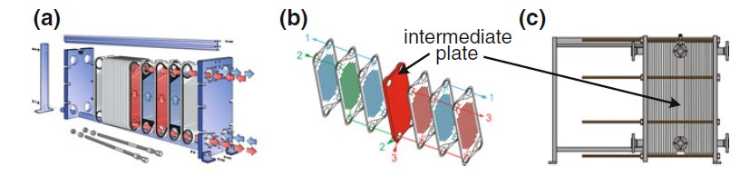

شکل 3-7 a یک گرمکن صفحه‌ای معمولی، b , c یک گرمکن صفحه‌ای دو جریانه[36]

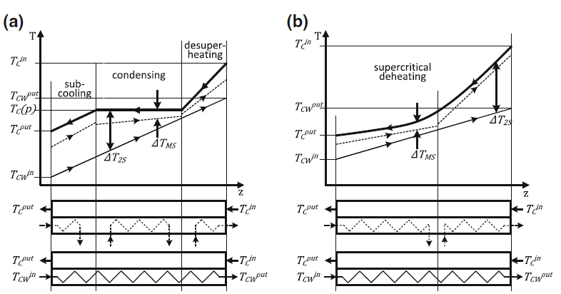
شکل 3-8 نمودار دما در یک گرمکن مبادل حرارت در مراحل مایع، دوفازه و گازی در منطقه فوق بحرانی

شکل3-8 a از یک طرف وضعیت استاندارد با یک سیال جانبی و از طرف دیگر یک وضعیت چندجریانه با سه سیال جانبی را نشان می‌دهد. نمودار دما به‌صورت شماتیک در نمودار نشان داده شده‌اند، به‌طوری‌که${T }_{C}$د دمای جریان فرایندی متراکم‌شونده را نشان می‌دهد و $T_{CW}$ دمای جریان سیال جانبی آب خنک‌کننده را نشان می‌دهد. یک وضعیت دیگر که در آن یک دستگاه چندجریانه مطلوب است در شکل 3-8b نشان داده شده است. اگر تغییر قابل‌توجهی در ظرفیت گرمایی جریان محصول وجود داشته باشد، که این ممکن است برای جریان‌های سیال ترانس‌کریتیک که در واحدهای تبرید ${CO}_{2}$ دیده می‌شود، صحیح باشد، وضعیت نشان‌داده‌شده در شکل 3-8b ممکن است رخ دهد. همچنین در این وضعیت، تقسیم جریان سیال جانبی، تطابق بهتری با پروفیل‌های دما فراهم می‌کند.با تفکیک جریان‌های انرژی به بیش از یکی، می‌توان دمای جریان گرم یا سرد را به طور کامل به شرایط حرارتی کلی تنظیم کرد، بنابراین منحنی ترکیبی برای تجزیه و تحلیل ادغام حرارتی می‌تواند به بهترین شکل تنظیم شده و با تطبیق بهتری ارائه شود. یک جریان خنک‌کننده تغییر یافته ممکن است برای منحنی ترکیبی مفید باشد.
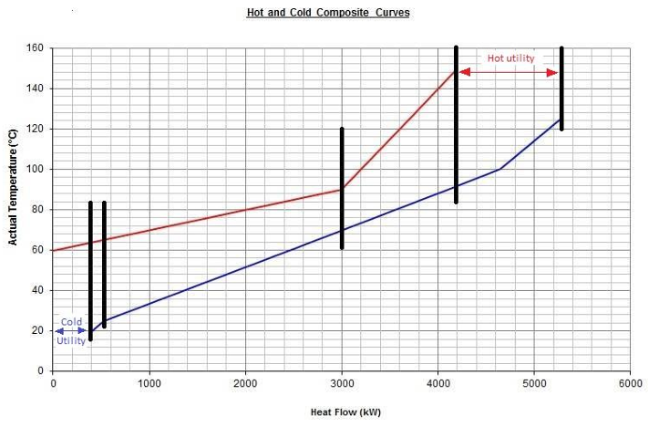
شکل3-8 منحنی ترکیب برای یک مبدل 5 جریانه[31]
همان‌طور که از شکل 3-8مشخص است، برای جریان گرم، 2 شیب متفاوت و برای جریان سرد، 3 شیب متفاوت مشاهده می‌شود. به این نحو، می‌توان‌ تحلیل یک مبدل را به صورت مبدل‌های جدا از هم بررسی کرد که در هر یک، همانند بخش قبل، خواص جریان ثابت است ومی‌توان روند تحلیل را مطابق بخش قبل، طی کرد. در واقع این خواص ثابت، میانگین وزنی از خواص ثابت جریان‌های مختلف سرد و گرم در بازه دمایی مورد نظر می‌باشد.
مساله دیگری که در کاربردهای عملی مبدل‌های حرارتی، به چشم می‌خورد، تغییرات قابل توجه خواص ترموفیزیکی جریان‌ها در طول می‌باشد. این امر باعث می‌شود تا ضریب انتقال حرارت α و به تبع آن، ضریب کلی انتقال حرارت بین جریان سرد و گرم، U، در طول مبدل تغییر کند. شکل ‏9-3 حالت‌های مختلفی که در آن می‌توان این تغییرات خواص را مشاهده کرد نشان داده شده‌است.
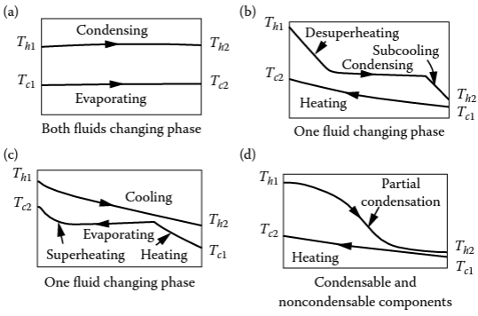
شکل3-9 حالات مختلف تغییر ضریب انتقال حرارت کلی در طول مبدل [33]
برای نمودارهای b و c در شکل فوق، می‌توان با تقسیم مبدل به 3 بخش متفاوت و در نظر گرفتن یک U برای هر یک، به تحلیل جداگانه هر بخش مطابق قسمت قبل پرداخت. اما در مواردی که تغییرات خواص، از الگوی خاصی پیروی نمی‌کند، لازم است تا به قدری تقسیم بندی ریز باشد تا فرض U ثابت، در هر بخش، قابل اعمال باشد. این تغییرات، بخصوص در مواردی که جریان چند جزئی و در حال تغییر فاز (مثلاً مایع‌سازی گاز طبیعی) باشد، شدیدتر خواهد بود.

3- 5- بهینه‌سازی چندفازی بر اساس الگوریتم ژنتیک :
الگوریتم‌های ژنتیک به طور گسترده در زمینه طراحی بهینه‌سازی مورد استفاده قرار می‌گیرند به عنوان یک روش که فرآیند انتخاب طبیعی تکامل زیست‌شناختی را تقلید می‌کند. با استفاده از این روش، می‌توان از الگوریتم‌های ژنتیک برای بهبود کارایی پیچ گرد فشارمحور، بهینه‌سازی طراحی موتور ، شناسایی پارامترهای باتری لیتیوم-یون، و اعتبارسنجی داده‌ها استفاده کرد.
دو نوع اصلی از الگوریتم‌های بهینه‌سازی چند چندفازی وجود دارند: روش‌های معمولی گرادیان و روش‌های مستقیم بدون گرادیان. نوع اول از این روش‌ها بر اطمینان از کیفیت حدس اولیه تکیه می‌کند، که به راحتی ممکن است به اقلیم‌های محلی فرود بیاید و تنها برای توابع صاف و پیوسته قابل استفاده باشد. روش مستقیم بدون گرادیان مناسب‌تر برای مطالعه پدیده‌های غیرخطی است. در این میان، الگوریتم‌های ژنتیک بیشترین استفاده را دارند. این الگوریتم‌ها حساس به ناپیوستگی تابع هدف نیستند، در معلق نماندن در اقلیم‌های محلی موثر هستند و برای پردازش موازی مناسب‌اند.
این الگوریتم به طور گسترده برای کمینه‌سازی یا بیشینه‌سازی دو یا چند تابع هدف تحت شرایط و محدودیت‌های داده شده استفاده می‌شود. نتیجه بهینه‌سازی نمایانگر مجموعه‌ای از راه‌حل‌ها با بهترین توازن بین توابع هدف است. الگوریتم ژنتیک یک جمعیت تصادفی را در حالت اولیه ایجاد می‌کند، و سپس افراد جمعیت به عملیات تلاقی و میوتیشن تحت می‌پذیرند. سپس الگوریتم افراد را بر اساس رتبه عدم تسلط و میزان توده‌پراکندگی مرتب می‌کند و افراد با کیفیت بالاتر را برای تشکیل نسل بعدی انتخاب می‌کند. جمعیت به سوی جبهه پارتو بهینه حرکت می‌کند در حالی که تنوع جمعیت حفظ می‌شود . الگوریتم تا زمانی که تعداد تعیین شده نسل‌ها به پایان رسیده باشد، اجرا می‌شود. در این مطالعه، از الگوریتم ژنتیک برای بهینه‌سازی سه تابع هدف متضاد (مقدار انتقال حرارت، افت فشار روغن، دمای خروجی روغن) استفاده شد. اندازه جمعیت، احتمال تلاقی، احتمال میوتیشن و حداکثر تعداد نسل‌ها به ترتیب به 2000، 0.9، 0.2 و 5000 تنظیم شده است.

6-3 - چالش‌های بهینه‌سازی مبدل‌های حرارتی چندفاز با چند هندسه پره متفاوت :
به دلیل عدم توسعه روابط یک‌بعدی، برای ضرائب کالبرن و اصطکاک برای مبدل‌های حرارتی چندجریانه چندفازی، نمی‌توان از روابط ارائه شده در بخش 3-2-1برای تحلیل این مبدل‌ها استفاده کرد. هم‌چنین، رویکرد‌های اشاره شده در بخش 3-2-2 برای تحلیل این مبدل قابل استفاده نیستند زیرا؛ امکان استفاده از رویکرد منحنی ترکیب و استفاده از روابط ارائه شده برای j و f برای منحنی جریان‌های حاصل بدلیل استفاده از ابعاد مختلف پره برای جریان‌های مختلف، امکان پذیر نمی‌باشد. منحنی ترکیب، تمامی جریان‌های گرم و تمامی جریان‌های سرد را به مانند یک جریان گرم و یک جریان سرد در نظر می‌گیرد و به این دلیل، در این روش امکان تفکیک جریان‌ها از هم برای بررسی پره‌های متفاوت در هر کدام امکان پذیر نیست.
در نتیجه برای تحلیل این مبدل‌ها نیاز به تحلیل عددی مبدل و تحلیل لایه به لایه این مبدل‌ها می‌باشد. از طرفی به دلیل چند فازی بودن جریان‌ها و نیز چند جزئی بودن سیال، نیاز به استفاده روابط تعادل فاز و معادلات حالت برای استخراج خواص ترموفیزیکی جریان‌ها در هر مقطع می‌باشد.

7-3 – روش حل عددی و شرایط مرزی :
شرایط مرزی حاکم بر پژوهش حاضر برای تحلیل و شبیه‌سازی جریان و انتقال حرارت در مبدل حرارتی پره‌دار نامنظم به گونه‌ای تعریف شده‌اند که بتوانند تمامی جنبه‌های فیزیکی و حرارتی مرتبط با مسأله را پوشش دهند. در این شبیه‌سازی، پارامترهای متعددی نظیر دما، سرعت، فشار و همچنین ویژگی‌های ترمود ینامیکی و هیدرولیکی سیالات مختلف در ورودی و خروجی مبدل تعریف می‌شوند.
در ورودی کانال میانی، که جریان گرم از آن وارد مبدل می‌شود، دما به عنوان یک پارامتر ثابت برابر ${ T}_{h,in}=393K$تعریف شده است. سرعت جریان سیال در این بخش برابر با $U_{h,in}$در نظر گرفته می‌شود و فرض می‌شود که مؤلفه‌های عمودی و عرضی سرعت، یعنی $U$ و W، صفر هستند تا نشان‌دهنده جریان موازی در کانال باشد. فشار ورودی نیز به عنوان$P_{h,in}=0.2MPa$ در نظر گرفته شده است. در ورودی کانال بالا و پایین، که جریان سرد وارد مبدل می‌شود، دما برابر $T_{c,in}=293K$ تعریف شده است. مشابه کانال میانی، سرعت جریان ورودی در این بخش نیز به صورت موازی با سطح پره‌ها تعریف شده و مقدار آن ${ U}_{c,in}$. فشار ورودی نیز به عنوان$P_{h,in}=0.15MPa$ در نظر گرفته شده است. در خروجی تمامی گذرگاه‌های مبدل، فشار ثابت و برابر $P_{out}=0.1MPa$ تعریف شده است تا جریان سیال به طور کامل از مبدل عبور کند. دمای خروجی جریان گرم از کانال میانی به عنوان $T_{h,out}$ و دمای خروجی جریان سرد از کانال‌های بالا و پایین به ترتیب به عنوان $T_{c,out}$مشخص شده‌اند. این دماها وابسته به میزان انتقال حرارت در داخل مبدل می‌باشند و در حین شبیه‌سازی محاسبه می‌شوند.
دیواره‌های مبدل حرارتی به صورت آدیاباتیک در نظر گرفته شده‌اند، به این معنا که هیچ‌گونه تبادل حرارتی بین سیال و محیط اطراف صورت نمی‌گیرد. این فرض باعث می‌شود که تمامی حرارت انتقال یافته بین جریان‌های گرم و سرد در داخل مبدل باقی بماند و تلفات حرارتی به محیط به حداقل برسد.
شرایط جریان در کانال های حرارتی عبارتند از:
- جریان سیال در کانال‌ها به صورت لایه‌ای فرض شده است و توزیع دما و سرعت سیال در سطح مقطع کانال به طور یکنواخت است. این فرض به ساده‌سازی محاسبات کمک می‌کند و جریان را به گونه‌ای مدل می‌کند که در طول کانال‌ها به خوبی مخلوط می‌شود.
- انتقال حرارت طولی در صفحات جداکننده کانال‌ها نادیده گرفته می‌شود و تمامی انتقال حرارت به صورت عمود بر جریان سیال انجام می‌گیرد. همچنین، ضریب انتقال حرارت کلی U در طول مبدل ثابت فرض شده است.
- در برخی شبیه‌سازی‌ها، ممکن است تغییرات خواص ترمودینامیکی در طول مبدل مانند تغییرات ضریب انتقال حرارت و چگالی در اثر تغییرات دما و فشار در نظر گرفته شود. این تغییرات به خصوص در مواردی که جریان سیال چندفازی و در حال تغییر فاز باشد، اهمیت زیادی دارند.
همچنین معادلات حاکم بر جریان اشفته در حالت سه بعدی و پایا شامل معادله پیوستگی ؛ معادلات برداری ؛ ممنتوم و معادله انرژی هستند که به روش عددی گسسته سازی و حل می شوند . در این پژوهش این معادلات به روش حجم محدد گسسته سازی و جل شده اند . از الگوریتم ژنتیک برای حل معادلات کوپل شده سرعت فشار استفاده می شود . برای دستیابی به جواب دقیق و خطای قابل چشم پوشی ناشی از لحل مساله و نیز استفاده از حافظه کمتر کامپیورتر در فرایند شبیه سازی عددی ماکزیموم مانده را ${10}^{-6}$ به عنوان مانده قابل قبول انتخاب شده است

Distributors
Core
Serrated or Offeset fins
Mean Squared Error
Optimal Pareto Front
Global sensitivity Analysis
Sobol Method
Marrris Method
Parallel Flow
Counter Current Flow
Overall Heat Transfer Coefficient
Surface Efficiency
Plain Fins
Wavy/Herringbone Fins

